BAB I
PENDAHULUAN
- Latar Belakang Masalah
Edukasi atau yang biasa dikenal sebagai pendidikan, merupakan sebuah proses pembelajaran yang bertujuan untuk mengembangkan wawasan, kecerdasan, mendapatkan informasi, mengasah keterampilan, serta menghasilkan generasi yang lebih baik. Edukasi tidak hanya dilakukan dengan cara yang formal seperti di sekolah atau di perguruan tinggi, tetapi bisa juga dilakukan dengan cara yang tidak formal misalnya orang tua yang mengajari anaknya tentang sopan santun. Edukasi memiliki jenis yang berbeda tergantung ilmu pengetahuan yang dipelajari serta tujuan dalam kegiatan edukasi tersebut. Salah satunya adalah edukasi dalam mendidik anak melalui komunikasi.
Pembentukan karakter seorang anak adalah hal yang sangat penting bagi orang tua maupun pendamping anak saat di sekolah maupun di lingkungan rumah dan bermain anak. Mengasah daya imajinasi anak sebagai jembatan pendidikan moral atau karakter anak. Pada usia enam tahun anak mulai menggunakan logika dan penalaran dengan cukup baik dan memiliki daya peningkatan konsentrasi fokus pada tugas setidaknya 15 menit (Sari, 2019).
Kreativitas anak perlu diasah melalui keterampilan membaca, melihat dan aktif bergerak pada benda atau objek yang ada di hadapannya, salah satunya adalah dengan mengembangkan daya kreatif dan imajinatif anak melalui dongeng atau cerita rakyat untuk anak (Kemendikbud, 2016). Dongeng atau cerita rakyat dapat mengajarkan kepada anak mengenai nilai-nilai kehidupan, juga mengasah daya imajinatif seorang anak. Dongeng mengenai cerita rakyat sering dituturkan oleh orang tua maupun guru kepada anak-anak untuk sarana kreatifitas maupun hiburan kepada anak.
Keterampilan yang dapat diberikan kepada anak adalah dengan metode mendongeng, panca indera mereka terutamanya pendengaran dan penglihatan dapat dikembangkan dan dimaksimalkan melalui metode dongeng, guru maupun pendamping sebagai figur dan inspirator kiranya dapat memanfaatkan masa emas ini untuk selalu memberikan rangsangan yang positif terhadap anak didiknya. Menurut Agus (2009: 3), mendongeng adalah salah satu cara untuk menanamkan nilai luhur pada anak dan juga sebagai media untuk belajar anak berbahasa, bernalar, dan berekspresi. Ketika sang guru mendongeng, anak akan belajar untuk mendengarkan, menyerap, mencerna, mengolah dan selanjutnya bisa memunculkan ide atau gagasan atau pemikiran dari anak setelah mendengarkan dongeng. Dengan kata lain, mendongeng adalah salah satu cara untuk belajar berbahasa, berekspresi dan bernalar. Tidak jarang seorang anak yang telah mendengarkan dongeng akan kembali menceritakan kepada orang lain atau teman-temannya.
Dalam perancangan ini penulis mengangkat cerita rakyat mengenai asal mula Rawa Pening yang berada di Kecamatan Ambarawa, Bawen, Tuntang dan Banyu Biru, Kabupaten Semarang, Provinsi Jawa Tengah. Cerita rakyat merupakan tradisi lisan dalam suatu masyarakat yang disampaiakan secara turun-temurun secara lisan. Oleh karena itu, cerita rakyat sering disebut dengan sastra lisan. Umumnya, cerita rakyat bersifat anonim, atau sang pengarang tidak dikenal. Struktur cerita rakyat yaitu, orientasi (pengenalan), komplikasi atau insiden (alur) dan resolusi atau interpretasi (Admin, 2019).
Sudah ada karya buku legenda Rawa Pening, Cerita Rakyat Dari Jawa Tengah karya Tri Wahyuni (2016) yang diterbitkan oleh Badan Pengembangan dan Pembinaan Bahasa. Sasaran pembaca buku ini adalah remaja setingkat Sekolah Menengah Pertama (SMP). Penulis menarasikan ulang legenda Rawa Pening dalam bentuk buku legenda yang berisi 52 (lima puluh dua) halaman. Secara naratif buku ini sudah baik dan cukup namun secara bahasa visual masih sangat kurang. Visual hanya sebagai pelengkap dari narasi dan hasil visual kurang komunikatif. Sejauh ini belum ada buku ilustrasi digital cerita rakyat Rawa Pening untuk anak usia sekolah dasar.
Penulis menyadari bahwa era digital tidak bisa dihindari, namun apakah solusi yang cukup tepat untuk hal ini, disaat kita mengetahui bahwa perkembangan digital dalam bentuk gadget (handphone, tablet, laptop, pc) sudah banyak mempengaruhi kalangan, termasuk anak-anak. Penulis merasa bahwa hal ini dapat dipecahkan dengan mengembalikan sisi kreatifitas dan imajinatif anak dengan media buku ilustrasi digital untuk anak-anak.
- Rumusan Masalah
Bagaimana merancang buku digital tentang cerita rakyat asal usul Rawa Pening sehingga dapat mengajarkan kembali nilai - nilai moral kepada anak usia sekolah dasar.
- Tujuan Perancangan
Tujuan perancangan ini ditargetkan kepada anak-anak usia sekolah dasar, sebagai sarana memberikan edukasi nilai moral melalui buku ilustrasi digital berupa cerita rakyat Rawa Pening.
- Batasan Masalah
- Media perancangan dibatasi pada media utama Buku Ilustrasi Digital dan media pendukung lainnya dengan batasan materi seputar hal-hal yang berhubungan dengan cerita rakyat Rawa Pening.
- Target audiens dibatasi pada usia anak Sekolah Dasar, yaitu 6-12 tahun.
- Manfaat Perancangan
Berikut perancangan buku ilustrasi cerita rakyat digital:
      - Bagi Target Audience
Melalui perancangan buku ilustrasi digital ini diharapkan dapat membuka wawasan dan memberikan edukasi moral dan karakter untuk anak-anak sekolah dasar dengan rentang usia 6 hingga 12 tahun.
      - Bagi Orang Tua maupun Pendamping
Menambah referensi bagi orang tua maupun pendamping akan bahan pembelajaran untuk anak berupa buku ilustrasi digital yang mampu meningkatkan daya imajinasi anak dengan bacaan bergambar yang edukatif (pesan moral).
      - Bagi Institusi
Memberikan alternatif model pemecahan masalah melalui buku ilustrasi digital, serta memberikan sumbangsih DKV-ISI Yogyakarta kepada masyarakat sekitar dalam bentuk buku ilustrasi digital. Selain itu, perancangan ini dapat memberikan wawasan tentang folklor atau cerita rakyat, agar cerita rakyat tidak tenggelam dengan wacana atau informasi lain di era modern.
- Metode Perancangan
            - Metode Pengumpulan Data
Metode pengumpulan data untuk perancangan buku ilustrasi digital, sebagai berikut :
  - Studi literatur, pengumpulan data melalui berbagai sumber tertulis seperti jurnal ilmiah, berita, dan buku teks.
  - Dokumentasi, pengumpulan data, bukti, dan keterangan berupa foto ataupun bentuk lainnya dari berbagai sumber.
            - Metode Analisis Data
Analisis dilakukan terhadap pokok masalah yang ada dan disambungkan dengan referensi kepustakaan. Analisa ini berguna untuk memetakan permasalahan dan membantu merumuskan desain seperti apa yang akan dibuat. Hasil dari analisa ini kemudian menjadi dasar dalam perancangan yang melibatkan visual dan suara. Analisis dilakukan dengan menggunakan metode 5W + 1H (what, where, when, who, why, how) dengan sub-analisis sebagai berikut:
- What: Apa yang akan dibuat dalam perancangan buku ilustrasi digital?
- Who: Siapa target pembaca dari perancangan ini?
- Where: Di mana kemudian hasil dari perancangan ini akan dipublikasikan?
- When: Kapan perancangan ini dapat dinikmati oleh pembaca?
- Why: Mengapa perancangan ini ditujukan pada anak usia sekolah dasar?
- How: Bagaimana perancangan ini didistribusikan kepada calon pembaca.

- Tahapan Perancangan
Proses pada perancangan ini terbagi dalam 3 tahap, yaitu:
- Pra Produksi, tahap ini merupakan tahapan awal perancangan. Data mentah yang sudah dikumpulkan, diolah untuk diubah menjadi bahasa gambar. Proses pada tahap ini meliputi penulisan naskah yang kemudian dilanjutkan pembuatan ilustrasi. Tahap pra-produksi adalah tahap yang memfokuskan pada konten teks dan gambaran kasar visual untuk kemudian diproduksikan. Pada tahap ini naskah dan ilustrasi sudah harus dikunci agar proses produksi tidak bermasalah.
- Produksi, visual dalam ilustrasi yang sudah dibuat dan narasi dalam naskah kemudian diproduksi dengan menggunakan komputer. Pada tahap ini, gambar sudah berupa data yang terkompresi sehingga menghasilkan runtutan gambar untuk kemudian diolah di tahap pasca produksi.
- Pasca Produksi, pada tahap ini gambar yang sudah diproduksi,narasi yang sudah dicantumkan, serta materi tambahan pada buku ilustrasi, kemudian penulis membuat soft file buku ilustrasi digital, mengunggahnya ke akun website atau social media yaitu berupa buku ilustrasi yang sudah selesai pengerjaannya secara manual dan digital, kemudian menggabungkan menjadi satu berupa buku ilustrasi digital.

- Skematika Perancangan

Gambar 1.1 Skematika Perancangan
Sumber: Dokemntasi Rizal A. Hasan R. 2020

BAB II
IDENTIFIKASI DAN ANALISIS DATA
- Identifikasi Data
- Tinjauan Ilustrasi
Secara etimologi, pengertian ilustrasi berawal dari bahasa Latin “Illustare” yang berarti menjelaskan atau menerangkan. Sedangkan pengertian ilustrasi secara terminologi adalah suatu gambar yang memiliki sifat dan fungsi untuk menerangkan suatu peristiwa (Rohidi, 1984: 87). Ilustrasi merupakan karya seni rupa dua dimensi yang memiliki tujuan untuk memperjelas suatu pengertian. Menurut Rohidi (1984) gambar ilustrasi yang berkaitan dengan seni rupa adalah penggambaran sesuatu melalui elemen rupa untuk lebih menerangkan, menjelaskan atau pula memperindah sebuah teks, agar pembacanya dapat ikut merasakan secara langsung melalui sifat-sifat gerak dan kesan dari cerita yang disajikan. Ilustrasi merupakan bentuk visual dari teks ataupun kalimat. Ilustrasi memperjelas teks maupun kalimat dengan menggambarkan adegan dalam suatu cerita, maka gambar tersebut secara umum menerangkan karakter atau keseluruhan isi cerita. Tidak hanya itu, ilustrasi juga berfungsi dalam menarik pembaca agar tertarik untuk membaca (Rohidi, 1984: 87).
Menurut Maharsi (2016), ilustrasi dalam berbagai sudut pandang dan pengertian pada dasarnya berkaitan erat dengan dunia komunikasi. Dalam konteks komunikasi, ilustrasi merupakan media penyampai pesan antara komunikator dengan komunikan. Oleh karena itu aspek pesan dan target audiens menjadi sangat penting untuk menjadi bahan rujukan utama di sini. Dengan demikian visualisasi dari ilustrasi berangkat dari konsep pesan tersebut dan tujuan komunikasi itu serta kepada siapa pesan itu akan disampaikan.
Pendapat lain mengenai ilustrasi yaitu dapat dikatakan ilustrasi sebagai seni gambar yang dipakai untuk memberi penjelasan atas suatu tujuan tertentu ataupun maksud tertentu dan penjelasan tersebut disampaikan secara visual (Kusrianto: 2007). Jika dikaitkan dengan komunikasi maka ilustrasi merupakan terjemahan dari teks. Ilustrasi memiliki kemampuan untuk membantu mengkomunikasikan suatu pesan dengan tepat, cepat serta tegas. Kemampuan yang lainnya adalah kekuatan untuk membentuk suasana yang penuh emosi dan membuat suatu gagasan menjadi seolah-olah nyata. Dengan hadirnya ilustrasi maka pesan dalam teks tersebut akan menjadi lebih berkesan, hal ini disebabkan karena pembaca lebih mudah mengingat gambar daripada teks (Artini: 1999).

Menurut Maharsi (2016) ada berbagai jenis ilustrasi, yaitu:
      - Ilustrasi Karikatur
Karikatur merupakan sebuah karya seni yang menggambarkan objek berupa figur manusia ataupun potret manusia dengan cara mendeformasi figur manusia tersebut. Yang dimaksud deformasi yaitu merubah susunan bentuk dengan sengaja untuk kepentingan seni sehingga bentuk yang baru tersebut tidak berwujud seperti bentuk yang semula. Deformasi tersebut dilakukan dengan cara penyederhanaan, distorsi atau pembiasan, perusakan, penggayaan ataupun dilakukan dengan kombinasi dari semua susunan bentuk itu. Proses deformasi inilah yang biasanya membuat karikatur menjadi lucu dan berkesan humor.
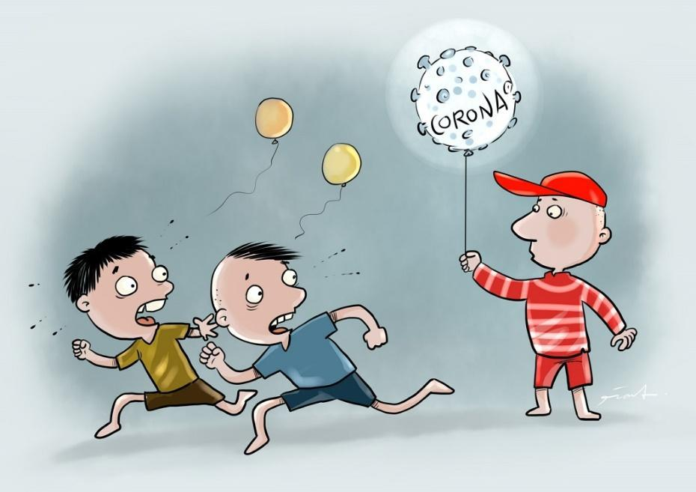

Gambar 2.1 Ilustrasi Karikatur
(Sumber: https;//m.ayosemarang.com/read/2020/01/29/51423/kartun-editorial-virus-corona-yangpmenakutkan, diakses pada 27 Februari 2020)

      - Ilustrasi Buku Anak
Ilustrasi buku anak biasanya berupa gagasan yang memberikan kisah atau cerita dalam bentuk gambar ilustrasi yang menarik. Dapat berwujud pengetahuan tentang cara kerja sesuatu, mengenai hewan jaman dinosaurus, sejarah manusia atau yang bersifat ilmiah. Semuanya dihadirkan dalam bentuk yang memiliki muatan cerita untuk memudahkan anak memahami isi buku tersebut melalui ilustrasinya.
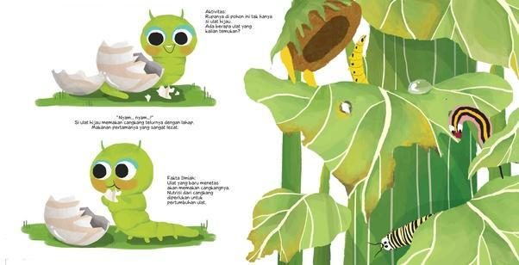

Gambar 2.2 Ilustrasi Buku Anak
(Sumber : https://id.quora.com/Berapa-kisaran-tarif-yang-dipatok-oleh-ilustrator-buku-anak-anak-untuk-satu-ilustrasi, diakses 27 Februari 2020)

      - Ilustrasi Iklan
Ilustrasi iklan merupakan ilustrasi yang memberikan gambaran jelas akan produk atau jasa yang ditawarkan. Dengan ilustrasi tersebut sebuah produk atau jasa akan dikomunikasikan secara visual-estetis kepada audiens. Sehingga ilustrasi di sini membawa beban yang sedemikian berat karena selain harus mampu mencitrakan atau mewakili produk dan jasanya, ilustrasi juga harus mampu memvisualkan konsep komunikasi yang diembannya.
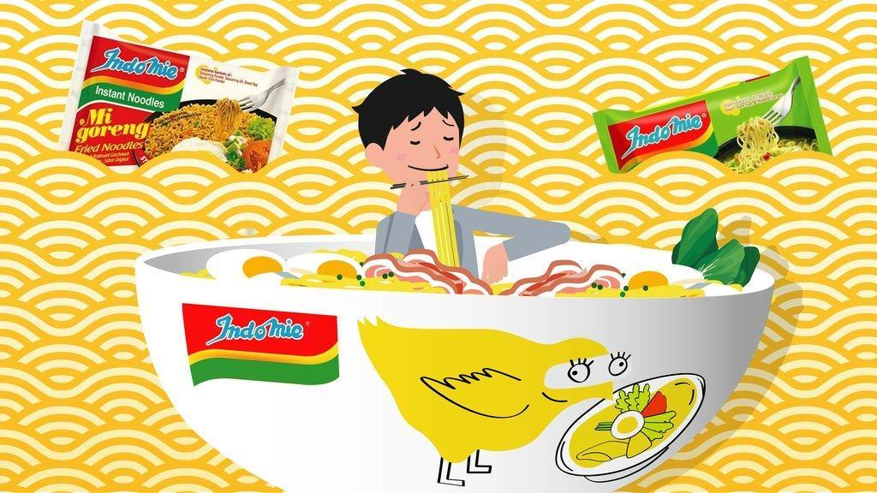
Gambar 2.3 Ilustrasi Iklan
(Sumber: https://tirto.id/indomie-hypeabis-pemasaran-kekinian-untuk-generasi-kiwari-dfSF, diakses 27 Februari 2020)

      - Ilustrasi Editorial
Ilustrasi editorial merupakan ilustrasi yang dibuat khusus untuk menyertai artikel-artikel, untuk menguraikan berita mengenai kejadian-kejadian tertentu. Ilustrasi editorial berbeda dengan ilustrasi iklan dalam hal bahwa ilustrasi yang dibuat bukan bertujuan menjual atau menawarkan sebuah produk maupun jasa, melainkan untuk menguatkan sekaligus mendukung kata-kata tertulis yang menyertainya. Ilustrasi editorial ini berkaitan dengan ide-ide dan penyajian atau pengkomunikasian konsep-konsep tertentu kepada pembaca.
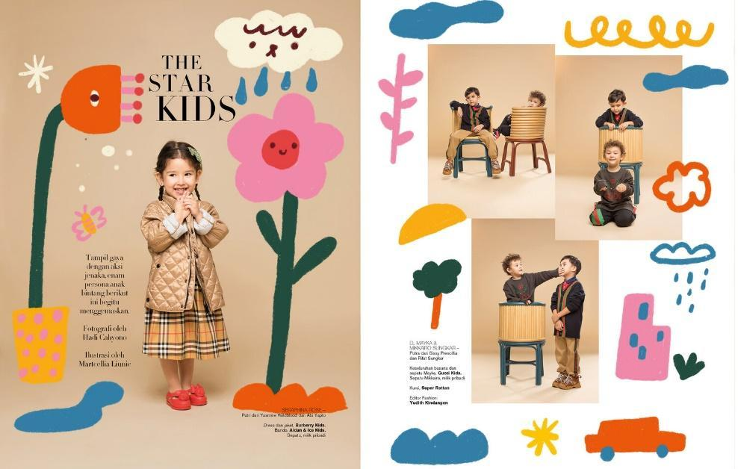

Gambar 2.4 Ilustrasi Editorial
(Sumber: https://www.liunic.com/#/harpers-bazaar-editorial-illustration/, diakses 27 Februari 2020)

      - Ilustrasi Surat Kabar
Dalam surat kabar terdapat ilustrasi untuk kolom berita opini dan ilustrasi yang dibuat biasanya bersifat simbolis. Ilustrasi model ini biasa dikatakan sebagai ilustrasi opini karena memang khas dna khusus. Selain itu pada kebanyakan surat kabar juga terdapat cerpen. Ilustrasi dalam cerpen ini juga biasanya bersifat simbolis. Boleh jadi, ilustrasi khusus untuk surat kabar merupakan ilustrasi yang bisa dikatakan “berat” karena perlu banyak wawasan maupun pemahaman tentang persoalan sosial.
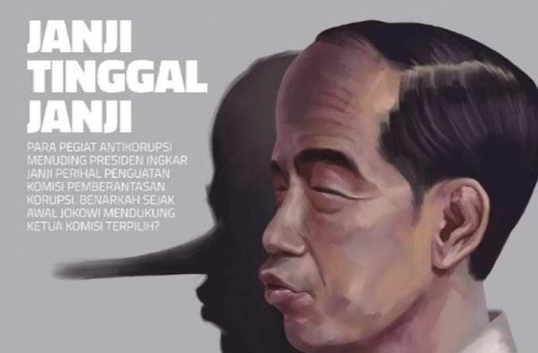

Gambar 2.5 Ilustrasi Surat Kabar
(Sumber: https://nasional.tempo.co/read/1248920/aji-menilai-gambar-jokowi-di-sampul-tempo-sesuai-proporsi, diakses pada 27 Februari 2020)

      - Ilustrasi Majalah
Ilustrasi majalah biasanya menyesuaikan jenis majalahnya terlebih dahulu. Majalah pada masa lalu kebanyakan menggunakan ilustrasi manual bergambar wajah-wajah model maupun bintang cantik pada bagian sampulnya.

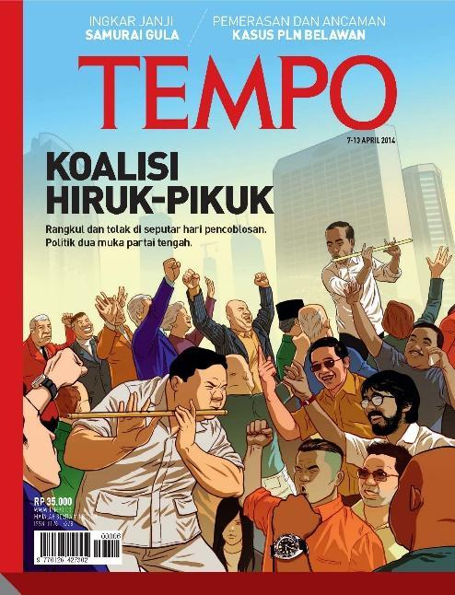
Gambar 2.6 Ilustrasi Majalah
(Sumber: http://dgi.or.id/inspiration/interview/kendra-paramita.html,
diakses pada 27 Februari 2020)

Ilustrasi sebagai sebuah seni rupa yang memiliki peran atau tujuan dalam menyampaikan maksud tertentu untuk menerangkan suatu peristiwa. Menurut Arifin dan Kusrianto (2009: 70-71) ilustrasi memiliki fungsi tertentu, sebagai berikut:
            - Fungsi deskriptif, fungsi deskriptif dari ilustrasi adalah menggantikan uraian mengenai sesuatu secara verbal dan naratif dengan menggunakan kalimat panjang. Ilustrasi dapat dimanfaatkan untuk melukiskan sehingga dapat lebih cepat atau lebih mudah dipahami.
            - Fungsi ekspresif, fungsi ilustrasi dalam memperlihatkan dan menyatakan suatu gagasan, perasaan, maksud, situasi ataupun konsep yang abstrak menjadi nyata sehingga mudah dipahami.
            - Fungsi analitis atau struktural, ilustrasi dapat menunjukkan rincian bagian demi bagian dari suatu benda ataupun sistem atau proses secara detail, agar lebih mudah dipahami.
            - Fungsi kualitatif, fungsi ini sering digunakan untuk membuat daftar, tabel, grafik, kartun, foto, gambar, sketsa dan simbol.
- Buku Digital
Buku Digital (Digital Book) atau dikenal juga dengan Electronic Book (E-book) adalah sebuah bentuk buku yang dapat dibuka secara elektronis melalui komputer, laptop atau smartphone. Buku digital merupakan sebuah publikasi yang terdiri dari teks, gambar maupun suara dan dipublikasikan dalam bentuk digital yang dapat dibaca melalui media komputer maupun alat elektronik lainnya. Buku digital atau e-book (electronic book) adalah salah satu teknologi yang memanfaatkan komputer yang digunakan untuk menampilkan informasi baik berupa teks, gambar, audio, video, maupun multimedia lainnya dalam bentuk yang ringkas dan dinamis yang dapat dibaca oleh komputer maupun perangkat elektronik lainnya (Eksawati & Sanjaya, 2012; Putera, 2011; Seamolec, 2013; Smaldino, Deborah Lowther, 2008). Format buku digital beragam, dari format yang didukung oleh perusahaan besar dan berbagai format lainnya yang didukung oleh perangkat maupun pembaca buku digital tertentu. E-book memiliki dua fitur dilihat dari sudut pandang pendidikan, yaitu pertama, teks e-book merupakan hypermedia, para pembaca mungkin menggunakan hyperlink yang disertakan untuk melompat ke topik terkait, dan teks bisa berisi elemen grafik, audio, dan video. Kedua, Konten e-book bisa dengan mudah diubah untuk menyesuaikan kebutuhan para pembaca dengan mengunggah buku baru dan menghapus teks yang tidak diinginkan (Smaldino, Deborah Lowther, 2008).
Umumnya buku elektronik diminati karena ukurannya yang kecil bila dibandingkan dengan buku konvensional dan e-book memiliki fitur pencarian, sehingga kata-kata dalam buku elektronik dapat dengan cepat dicari dan ditemukan (Putera, 2011). Format buku berbentuk digital semakin disukai karena memiliki banyak keunggulan dibandingkan format buku dalam bentuk konvensional. Keunggulan Buku Digital diantaranya mudah dibawa saat kita bepergian dan tidak membutuhkan ruang penyimpanan yang besar. Buku Digital dapat disimpan di PC (Personal Computer), laptop, smartphone, tablet, atau piranti elektronik yang secara khusus disediakan untuk menyimpan dan membaca buku berbentuk digital. Selain itu Buku Digital juga bersifat ramah lingkungan dan mendukung gerakan paperless. Terdapat berbagai format buku digital yang banyak digunakan. umumnya bergantung pada ketersediaan berbagai buku elektronik dalam format tersebut dan mudahnya peranti lunak yang digunakan untuk membaca jenis format tersebut diperoleh.
Jenis-jenis format buku digital menurut Smaldino, Deborah, et. all (2008), yaitu:
                - teks polos, yaitu format paling sederhana yang dapat dilihat hampir dalam setiap peranti lunak menggunakan komputer personal. Untuk beberapa devais mobil format dapat dibaca menggunakan peranti lunak yang harus lebih dahulu diinstal;
                - PDF (Portable Document Format), yaitu format pdf memiliki kelebihan dalam hal format yang siap untuk dicetak. Bentuknya mirip dengan bentuk buku sebenarnya. Selain itu terdapat pula fitur pencarian, daftar isi, memuat gambar, pranala luar dan juga multimedia;
                - JPEG (Joint Photographic Experts Group), memiliki ukuran yang besar dibandingkan informasi teks yang dikandungnya, oleh karena itu format ini umumnya populer bukan untuk buku elektronik yang memiliki banyak teks akan tetapi untuk jenis buku komik atau manga yang proporsinya lebih didominasi oleh gambar;
                - LIT, merupakan format dari Microsoft Reader yang memungkinkan teks dalam buku elektronik disesuaikan dengan lebar layar mobile device yang digunakan untuk membacanya. Format ini memiliki kelebihan bentuk huruf yang nyaman untuk dibaca;
                - Docx, yaitu format dari Microsoft Word yang sangat banyak ditemui sekarang dan tersebar di Internet, format ini sangat banyak digunakan karena banyaknya pengguna MS Word dan file keluaran yang cukup kecil, selain itu huruf yang lebih variatif membuatnya sangat digemari;
                - HTML (Hypertext Markup Language), di mana dalam format HTML ini gambar dan teks dapat diakomodasi. Layout tulisan dan gambar dapat diatur, akan tetapi hasil dalam layar kadang tidak sesuai apabila dicetak Format Open Electronic Book Package. Format ini dikenal pula sebagai OPF FlipBook. OPF adalah suatu format buku elektronik yang berbasis pada XML yang dibuat oleh sistem buku elektronik. Buku elektronik dalam format ini dikenal saat FlipBooks sebagai peranti lunak penyaji menampilkan buku dalam format 3D yang bisa dibuka-buka (flipping). Terdapat suatu proyek yang sedang berjalan yang berupaya agar format OPF ini dapat dibaca menggunakan penjelajah Internet standar (semisal: Mozilla, Firefox, atau Microsoft Internet Explorer), tanpa perlu adanya perlengkapan (peranti lunak, plugin) tambahan. Saat ini untuk melihat buku elektronik dalam format OPF sehingga diperoleh rasa benar-benar membuka buku (flipping experience) diperlukan peranti lunak penyaji pada sisi klien atau pengguna.
Fungsi dan tujuan buku digital sebagai salah satu alternatif media belajar. Berbeda dengan buku konvensional, buku digital dapat memuat konten multimedia di dalamnya, memungkinkan penyajian informasi dengan lebih interaktif dan menarik. Sebagai media berbagi informasi, buku digital dapat disebarluaskan dengan lebih mudah dibandingkan buku konvensional. Seseorang dapat menjadi pihak pengarang, serta penerbit dari bukunya sendiri dengan mudah (Smaldino, Deborah Lowther, et. all, 2008).
Tujuan pengembangan buku digital adalah memberikan kesempatan bagi pembuat konten untuk berbagi informasi dengan lebih mudah dan dengan cara yang lebih menarik dan interaktif. Dengan membuat konten dalam bentuk digital, pengarang tidak perlu mendatangi penerbit untuk menerbitkan bukunya, cukup mendatangi salah satu situs penerbit digital, dan menerbitkan bukunya secara mandiri. Buku digital juga bertujuan untuk melindungi Informasi yang disampaikan. Berbeda dengan buku fisik yang dapat rusak, basah, maupun hilang, buku digital yang berupa data di komputer terlindungi dari masalah-masalah tersebut. Walaupun data tersebut hilang, pengguna dapat dengan mudah mencari penggantinya baik dari internet maupun meminta kembali kepada pembuat buku. Buku digital juga diharapkan dapat mempermudah proses belajar yang dilakukan oleh penggunanya, dikarenakan format buku digital yang dapat di search, copy, sehingga informasi yang dicari dapat diperoleh dengan mudah dan cepat (Smaldino, Deborah Lowther, et. all, 2008).
Menurut Smaldino, Deborah Lowther, et. all, (2008) ada berbagai manfaat buku digital dalam dunia pendidikan. Manfaat E-book jika dilihat dari bentuk fisiknya yang berupa data digital yaitu ukuran fisik kecil karena dapat disimpan dalam penyimpanan data seperti flashdisk dsb. E-book juga tidak lapuk layaknya buku biasa, format digital bertahan sepanjang masa dengan format yang tidak berubah. E-book juga media belajar yang interaktif dalam penyampaian informasi karena dapat ditampilkan ilustrasi multimedia.
Bagi Pendidik E-book membantu pendidik dalam mengefektifkan dan mengefisienkan waktu pembelajaran. Pendidik akan kerepotan jika harus membawa banyak buku bacaan dalam bentuk fisiknya yang berat. E-book yang berupa data digital sangat mudah untuk dibawa dalam banyak file, sehingga pendidik tidak kehabisan bahan belajar untuk peserta didik. E-book dapat mengurangi beban pendidik dalam menyajikan informasi, informasi yang diberikan dan melalui E-book mengkomunikasikan kepada siswa atau anak-anak mengenai bahan pelajaran akan lebih konkret dan memungkinkan pembelajaran bersifat individual sebab tidak tergantung pada informasi yang diberikan pendidik, peserta didik atau anak-anak dapat belajar sesuai dengan kebutuhan, kemampuan, bakat dan minatnya, pembelajaran akan lebih terarah.
Dapat memberikan pengetahuan langsung hasil dari membaca, memungkinkan pemberian informasi yang lebih luas kepada peserta didik maupun anak-anak. Pendidik akan lebih mudah mencari sumber materi pelajaran, menambah referensi sumber belajar. Pendidik tidak perlu beranjak dari tempat satu ketempat lainnya yang membuang waktu dan energi, karena E-book bisa didapatkan dari situs web, hanya perlu duduk dan searching dengan akses internet.
Bagi peserta didik yang memiliki akses internet di rumah bisa mengunduh E-book dari situs atau bisa juga dengan mengakses internet gratis di area hotspot. Karakteristik peserta didik yang haus akan pengetahuan menjadikan materi yang disampaikan pendidik itu kurang, bisa dianalogikan sayur tanpa garam. E-book berperan sebagai penunjang materi tambahan pengetahuan, E-book menjadi garam dalam sayur. Pengetahuan peserta didik akan lebih kompleks dari pemanfaatan E-book.
Menurut Smaldino, Deborah Lowther, et. all, (2008) ada kelebihan dan kekurangan buku digital, antara lain:
  - Kelebihan
- E-Book Lebih Mudah dibawa Kemana-mana
Jika anda ingin membaca e-book dimanapun anda berada, anda cukup menyalakan perangkat elektronik anda (entah itu smartphone, tablet, atau e-book reader). Selama anda memegang perangkat elektronik tersebut, anda bisa membawa ratusan bahkan ribuan buku elektronik dengan mudah. E-book adalah buku digital sehingga tidak memerlukan wadah penyimpanan dalam bentuk fisik.

- E-book Ramah Lingkungan
Buku cetak bisa menghabiskan banyak sekali pohon yang kita perlukan untuk menjaga keseimbangan kehidupan di bumi ini. Jika semua pohon habis ditebang untuk membuat buku cetak, tentunya kita sendiri akan merugi. Sebaliknya, e-book tidak memerlukan pohon karena bentuknya digital. E-book bisa disalin sebanyak yang Anda suka hanya dengan mengklik tombol “copy” di perangkat elektronik. Sementara itu, pencetak buku membutuhkan ratusan lembar kertas hanya untuk membuat satu salinan buku.
- E-book Tahan Lama
E-book adalah buku yang tahan lama atau bahkan tahan dalam waktu yang cukup lama (everlasting). Ia tak akan mudah rusak dimakan usia. Berbeda dengan buku cetak yang makin lama akan semakin menguning dan rusak. Selama data kita tidak terserang virus, dan hal ini bisa dicegah dengan penggunaan komputer yang hati-hati dan pemasangan software anti virus, maka e-book kita akan tetap bagus kondisinya meski usianya sudah puluhan tahun. Dibandingkan dengan buku, yang mudah rusak, sobek, hilang, tulisannya pudar dan berjamur bila usia buku sudah tahunan.
- E-Book Lebih Simpel
E-book dinilai lebih simpel untuk dibawa dan disimpan, dibandingkan dengan buku cetak. Dengan format e-book, anda tak butuh lagi tas besar untuk membawa beberapa buku atau rak buku berderet-deret untuk menyimpan koleksi buku anda. Anda hanya butuh e-book readers untuk membawa atau menyimpan buku-buku anda.
- E-book Lebih Murah
E-book tidak perlu proses pencetakan hingga penerbitan yang memakan banyak biaya, sehingga e-book bisa menjadi lebih murah daripada buku cetak. Selain itu ada beberapa e-book yang kami memberikan secara gratis.
- E-book Lebih Mudah Dibawa (Portable)
Asalkan ada hardware yang kompatibel untuk mengoperasikan e-book yang berekstensi .pdf dan .exe ini, mau dimanapun dan kapanpun juga kita akan tetap bisa menikmati bacaan di dalam e-book dengan nyaman.
- E-Book Ukuran Fisik Kecil
Karena E-book memiliki format digital, dia dapat disimpan dalam penyimpan data (hard disk, CD-ROM, DVD) dalam format yang kompak. Puluhan, bahkan ratusan, buku dapat disimpan dalam sebuah DVD sehingga tidak mengambil banyak tempat (ruangan yang besar).

- E-Book Mudah Diproses
Isi dari E-book dapat dilacak, dicari dengan mudah dan cepat. Hal ini sangat bermanfaat bagi orang yang melakukan studi literatur.
- E-Book Mudah Dalam Penggandaan (Duplikasi/Copying)
E-book sangat mudah dan murah. Untuk membuat ribuan copy dari E-book dapat dilakukan dengan murah, sementara untuk mencetak ribuan buku membutuhkan biaya yang sangat mahal. (Tentunya kemudahan penggandaan ini memiliki efek ganda, yaitu mudah dibajak).
- E-Book Mudah Didistribusikan
Pendistribusian dapat menggunakan media elektronik seperti Internet. Pengiriman E-book dari Amerika ke Indonesia dapat dilakukan dalam waktu dan menit yang mudah. Buku langsung dapat dibaca sekarang juga. Pengiriman buku secara fisik membutuhkan waktu yang lama (harian dan bahkan mingguan) juga mahal. Belum lagi ada masalah buku yang hilang di perjalanan. Proses distribusi secara elektronik ini memungkinkan adanya perpustakaan elektronik, dimana seseorang dapat meminjam buku melalui Internet (check out counter di Internet) dan buku akan dikembalikan setelah masa peminjaman berlalu. Salah satu perusahaan software ternama, Adobe tengah dalam melakukan percobaan ini.

  - Kekurangan
Meski terdapat sejumlah kelebihan, buku digital ternyata juga memiliki beberapa kekurangan, yaitu E-Book membutuhkan perangkat elektronik, seperti komputer, tablet atau hp, agar bisa membuka buku digital. Buku digital berbeda dengan buku biasa yang bisa kita buka dan tutup sesuka hati. Kita pasti mengakui kalau membaca buku digital itu kurang nyaman karena kita harus berlama-lama menatap layar monitor atau layar hp. Lebih enak membaca buku biasa. Kita bisa melakukannya dengan cara bersantai ataupun tiduran di sofa. Beberapa buku digital membutuhkan software khusus untuk membuka dan mengeditnya. Sebagai contoh, untuk dokumen yang berformat PDF biasanya dibuka dengan menggunakan aplikasi Acrobat dari Adobe. Buku digital bisa saja dimanipulasi oleh hacker, Apalagi jika buku digital tersebut formatnya txt. Format ini sangat rentan dengan serangan virus.
- Minat Baca
Minat baca merupakan kecenderungan jiwa yang mendorong seseorang berbuat sesuatu terhadap membaca (Darmono, 2001: 182). Siregar juga mengemukakan bahwa minat baca adalah keinginan atau kecenderungan hati yang tinggi (gairah) untuk membaca (Siregar, 2004). Mengingat pentingnya peningkatan budaya membaca, pemerintah telah mengadakan program Gerakan Literasi Sekolah (GLS) secara nasional, dan global yang disampaikan sesuai tahap perkembangan peserta didik.
GLS adalah upaya menyeluruh yang melibatkan semua warga sekolah (guru, peserta didik, orang tua/wali murid) dan masyarakat, sebagai bagian dari ekosistem pendidikan. Kegiatan ini dilaksanakan untuk menumbuhkan minat baca peserta didik serta meningkatkan keterampilan membaca agar pengetahuan dapat dikuasai secara lebih baik. GLS memperkuat gerakan penumbuhan budi pekerti sebagaimana dituangkan dalam Peraturan Menteri Pendidikan dan Kebudayaan Nomor 23 Tahun 2015, yang salah satu kegiatannya adalah “15 menit membaca buku non pelajaran sebelum waktu belajar dimulai”. Materi baca berisi nilai-nilai budi pekerti, berupa kearifan local. Kegiatan ini banyak diterapkan di sekolah-sekolah di Indonesia baik negeri atau swasta (Siregar, 2004).
Berdasarkan kegiatan membaca di masyarakat, tingkat kemampuan membaca dapat dibedakan atas tujuh tingkatan Sulistyo-Basuki (1991:7) membedakan tingkatan kemampuan membaca sebagai berikut:
- orang yang tidak mampu membaca sama sekali;
- orang yang memiliki kemampuan teratas dalam membaca;
- orang yang sedang belajar dalam membaca;
- orang yang melek huruf namun tidak membaca kecuali membaca bacaan terbatas pada kehidupan sehari-hari;
- orang yang melek huruf namun bukan pembaca buku;
- orang yang melek huruf namun bukan pembaca yang tetap;
- orang yang melek huruf serta merupakan pembaca buku yang tetap.

Adapun tujuan membaca seperti dikemukakan Darmono (2001: 183) adalah sebagai berikut:
- membaca untuk tujuan kesenangan;
- membaca untuk meningkatkan pengetahuan;
- membaca untuk melakukan suatu pekerjaan;
Hardjoprakosa (2005 : 145) menyatakan bahwa ada beberapa hal yang menyebabkan rendahnya minat baca, yaitu :
- Pemerintah dan swasta dengan lembaga pendidikannya, para guru kurang memotivasi para anak didiknya untuk membaca buku-buku selain buku pelajaran;
- Para orang tua tidak memberikan dorongan kepada anak untuk mengutamakan membeli buku daripada mainan. Mereka biasanya kurang mengetahui jenis buku yang sesuai dan disukai anak, dan mereka biasanya juga kurang memperkenalkan mengenai kebiasaan untuk membaca buku atau literasi.
Menurut Ismail (2003) budaya membaca di kalangan pelajar Indonesia masih sangat rendah. Pendapat lain dikemukakan oleh Sukarman Kartosedono (1998: 316) bahwa ada beberapa faktor yang dapat mempengaruhi pertumbuhan minat baca pada masyarakat khususnya pada anak, yaitu:
- Tersedianya pilihan yang luas atas bahan bacaan anak;
- Tersedianya buku-buku anak di rumah, di sekolah, perpustakaan maupun toko buku;
- Seleksi yang dilakukan oleh pustakawan untuk atau atas nama kebutuhan anak-anak;
- Tersedianya waktu dan kesempatan anak anak untuk membaca;
- Kebutuhan dan kemampuan pribadi dari anak-anak itu sendiri.
- Cerita Rakyat
Cerita rakyat merupakan tradisi lisan yang secara turun temurun diwariskan dalam kehidupan masyarakat. Cerita rakyat biasanya berbentuk tuturan yang berfungsi sebagai media Kata pengungkapan perilaku tentang nilai-nilai kehidupan yang melekat di dalam kehidupan masyarakat. Dalam sastra Indonesia, cerita rakyat adalah salah satu bentuk folklor lisan (Bunanta, 1998: 21).
Folklor merupakan kata serapan dari bahasa Inggris “folklore”. Kata itu adalah kata majemuk yang berasal dari dua kata dasar folk dan lore. Dandles menyatakan bahwa, folk adalah sekelompok orang yang memiliki ciri-ciri pengenal fisik, sosial, dan kebudayaan sehingga dapat dibedakan dari kelompok-kelompok lainnya. Sedangkan lore adalah tradisi folk yaitu kebudayaan yang diwariskan secara turun temurun, secara lisan atau melalui contoh yang disertai dengan gerak isyarat atau alat pembantu pengingat (memoric device).
Definisi folklor secara keseluruhan menurut Danandjaya (2007: 2) adalah sebagian kebudayaan suatu kolektif yang terbesar dan diwariskan turun temurun di antara kolektif, tradisional dalam versi yang berbeda, baik dalam bentuk lisan maupun contoh yang disertai gerak dan isyarat atau alat pembantu pengingat (memory device).
Cerita rakyat merupakan genre folklor lisan diceritakan secara turun temurun (Endraswara, 2013: 47). Pada dasarnya, Menurut Bascom (1965), cerita rakyat dapat dibagi menjadi tiga golongan besar, yaitu mite (myth), legenda (legend), dan dongeng (folktale) (Danandjaja, 1984: 50).
    - Jenis-jenis Cerita Rakyat
Ada berbagai jenis cerita rakyat, yaitu:
      - Mite (Myth)
Mite (mitos) berasal dari bahasa Yunani yang berarti cerita tentang dewa-dewa dan pahlawan yang dipuja-puja. Mitos adalah cerita suci yang mendukung sistem kepercayaan dan religi. Menurut Bascom, mite adalah cerita prosa rakyat yang dianggap oleh yang dianggap benar terjadi serta suci dan sakral oleh yang memiliki cerita. Mite ditokohi oleh para dewa atau makhluk setengah dewa (Danandjaja, 1985: 50).
      - Legenda (Legend)
Legenda adalah cerita prosa rakyat yang dianggap oleh yang memiliki cerita sebagai suatu kejadian yang sungguh pernah terjadi. Berbeda dengan mite, legenda bersifat sekuler (keduniawian). Terjadi pada masa yang belum terlalu lampau dan bertempatan di dunia seperti yang kita kenal sekarang. Legenda ditokohi manusia walaupun ada kalanya mempunyai sifat-sifat luar biasa, dan seringkali juga dibantu makhluk-makhluk ajaib. Legenda merupakan salah satu genre.
Legenda seringkali dipandang sebagai “sejarah” kolektif (folk history), walaupun “sejarah” itu tidak tertulis dan telah mengalami distorsi sehingga seringkali dapat jauh berbeda dari cerita aslinya (Danandjaja, 1984: 66). Jadi dapat disimpulkan bahwa legenda memang erat dengan sejarah kehidupan di masa lampau meskipun tingkat kebenarannya seringkali tidak bersifat murni. Legenda bersifat semihistoris (Rukmin, 2009: 37).
      - Dongeng (folktale)
Dongeng adalah cerita prosa rakyat yang tidak dianggap benar-benar terjadi yang diceritakan terutama untuk hiburan (Danandjaja, 1984: 83-84).

    - Fungsi Cerita Rakyat
Sejumlah ahli ilmu masyarakat dan psikologi yang mengkaji fungsi cerita rakyat. Menurut William R. Bascom ada empat, yaitu:
- Sebagai sistem proyeksi, yakni sebagai alat pencermin angan-angan suatu kolektif;
- Sebagai alat pengesahan pranata-pranata dan lembaga-lembaga kebudayaan;
- Sebagai alat pendidikan anak;
- Sebagai alat pemaksa dan pengawas agar norma-norma masyarakat akan selalu dipatuhi anggota kolektifnya (Danandjaja, 1984: 18-19).
Sementara jika dikaji lebih mendalam, cerita rakyat tidak hanya berfungsi sebagai hiburan tapi juga merupakan sarana untuk mengetahui (1) asal usul nenek moyang, (2) Teladan para pendahulu kita, (3) hubungan kekerabatan (silsilah), (4) asal mula tempat, (5) adat istiadat, (6) sejarah benda pusaka (Rukmin, 2009).
Cerita rakyat pada dasarnya mengandung nilai-nilai yang perlu ditanamkan kepada anak-anak atau generasi muda. Dalam penelitian tesis (Rukmin, 2009: 55-61) terdapat beberapa nilai-nilai penting dalam cerita rakyat, yaitu:
  - Nilai Moral
Nilai moral merupakan suatu ajaran berupa petunjuk yang sengaja diberikan oleh pengarang tentang berbagai hal yang berhubungan dengan masalah kehidupan. Dalam cerita rakyat, moral atau hikmah yang diperoleh pembaca selalu dalam pengertian baik. Jika dalam sebuah cerita rakyat ditampilkan sikap dan tingkah laku yang kurang terpuji oleh tokoh cerita tidak berarti pengarang menyarankan kepada pembaca untuk bersikap, mencontoh, dan bertindak seperti itu.
  - Nilai Adat/Tradisi
Adat merupakan wujud ideal dari kebudayaan. Secara lengkap, wujud itu disebut adat tata kelakuan. Adat berfungsi sebagai pengatur kelakuan.
  - Nilai Pendidikan Sejarah
Melalui cerita rakyat setidaknya dapat di runtut kejadian-kejadian atau peristiwa-peristiwa yang pernah terjad pada masa lampau. Kita dapat mengetahui apa yang pernah dialami atau dilakukan seorang tokoh atau kelompok masyarakat pada masa tertentu. Kita juga dapat mengetahui apa saja yang ditinggalkan seorang tokoh atau kelompok masyarakat tertentu pada suatu daerah. Dengan demikian, dapat diketahui hubungan antara benda-benda peninggalan sejarah dengan perjalanan hidup seorang tokoh. Kejadian masa silam memang tidak mungkin terulang kembali tapi, peristiwa masa lampau dapat ditemukan hikmah atau nilai pada kehidupan masa kini atau pada hari esok. Inilah bukti bahwa cerita rakyat dapat memberikan nilai sejarah (historis) kepada generasi berikutnya.
- Asal Usul Rawa Pening
Rawa Pening adalah danau alam di Kabupaten Semarang, Jawa Tengah. Dengan luas 2.670 hektare yang berada di wilayah Kecamatan Ambarawa, Bawen, Tuntang, dan Banyubiru. Rawa Pening terletak di cekungan terendah lereng Gunung Merbabu, Gunung Telomoyo, dan Gunung Ungaran. Rawa Pening menjadi objek wisata yang banyak diminati oleh wisatawan karena keindahan dan suasana alamnya yang masih asri dan jauh dari hingar bingar kota (Prasetya, 2019). Dibalik keindahan alamnya tersebut, terdapat cerita rakyat Rawa Pening yang begitu populer.
Kisah legenda asal-usul Rawa Pening sudah dituliskan di buku-buku legenda nusantara dan juga tersedia di destinasi wisata Bukit Cinta, yang dilambangkan dengan ornamen ular naga, gunungan wayang, dan seorang anak yang mencabut sebatang lidi atau batang kayu.
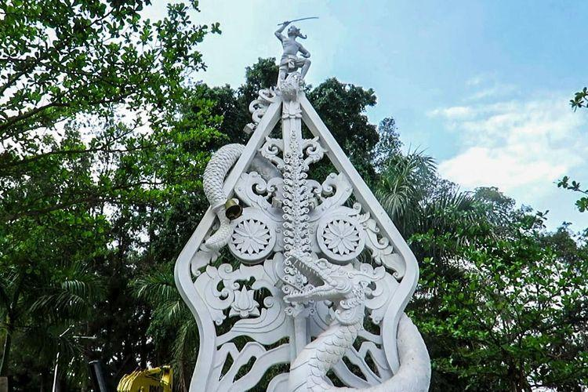

Gambar 2.7 Ornamen Naga, Gunung, dan Anak Kecil
(Sumber: kompas.com/Anggara Wikan Prasetya tahun 2020)
Pada zaman dahulu di Desa Ngasem hidup seorang gadis bernama Endang Sawitri. Penduduk desa tak seorang pun yang tahu kalau Endang Sawitri punya seorang suami, namun ia hamil. Tak lama kemudian ia melahirkan dan sangat mengejutkan penduduk, karena yang dilahirkan bukan seorang bayi melainkan seekor Naga. Anehnya Naga itu bisa berbicara seperti halnya manusia. Naga itu diberi nama Baru Klinting.
Di usia remaja Baru Klinting bertanya keberadaan ayahnya kepada ibunya. Sang ibu menjawab bahwa ayahnya berada di gua lereng gunung Telomoyo. Sang ibu bahkan menganjurkan Baru Klinthing untuk menemui ayahnya dan menyarankan untuk membawa klinthingan sebagai bukti peninggalan ayahnya dulu. Dengan senang hati Baru Klinting berangkat ke pertapaan ayahnya, Ki Hajar Salokantara.
Singkat cerita baru Klinthing berhasil bertemu ayahnya. Sampai di pertapaan Baru Klinting masuk ke gua dengan hormat, di depan Ki Hajar dan bertanya, “Apakah benar ini tempat pertapaan Ki Hajar Salokantara?” Kemudian Ki Hajar menjawab, “Ya, benar”, saya Ki Hajar Salokantara. Dengan sembah sujud di hadapan Ki Hajar, Baru Klinting mengatakan berarti Ki Hajar adalah orang tuaku yang sudah lama aku cari-cari, aku anak dari Endang Sawitri dari desa Ngasem dan ini Klintingan yang konon kata ibu peninggalan Ki Hajar.
“Ya benar, dengan bukti Klintingan itu. Namun aku perlu bukti satu lagi kalau memang kamu anakku coba kamu melingkari gunung Telomoyo ini, kalau bisa, kamu benar-benar anakku”, kata Ki Hajar. Ternyata Baru Klinting bisa melingkarinya dan Ki Hajar mengakui kalau ia benar anaknya. Ki Hajar kemudian memerintahkan Baru Klinting untuk bertapa dalam hutan lereng gunung.
Suatu hari penduduk desa Pathok akan mengadakan pesta sedekah bumi setelah usai panen. Mereka akan mengadakan pertunjukkan berbagai macam tarian. Untuk memeriahkan pesta itu rakyat beramai-ramai mencari hewan, namun tidak mendapatkan seekor hewan satu pun. Akhirnya mereka menemukan seekor naga besar yang sedang bertapa dan langsung dipotong-potong, dagingnya dibawa pulang untuk pesta. Suatu ketika dalam acara pesta itu datanglah seorang anak jelmaan Baru Klinting yang ikut dalam keramaian itu dan ingin menikmati hidangan.
Dengan sikap acuh dan sinis mereka mengusir anak itu, jelmaan Baru Klinthing dari pesta dengan paksa, karena dianggap pengemis yang menjijikkan dan memalukan. Dengan sakit hati anak itu pergi meninggalkan pesta. Ia bertemu dengan seorang nenek janda tua yang baik hati. Diajaknya mampir ke rumahnya. Janda tua itu memperlakukan anak seperti tamu dihormati dan disiapkan hidangan. Di rumah janda tua, anak berpesan, Nek, “Kalau terdengar suara gemuruh nenek harus siapkan lesung, agar selamat!”. Nenek menuruti saran anak itu.

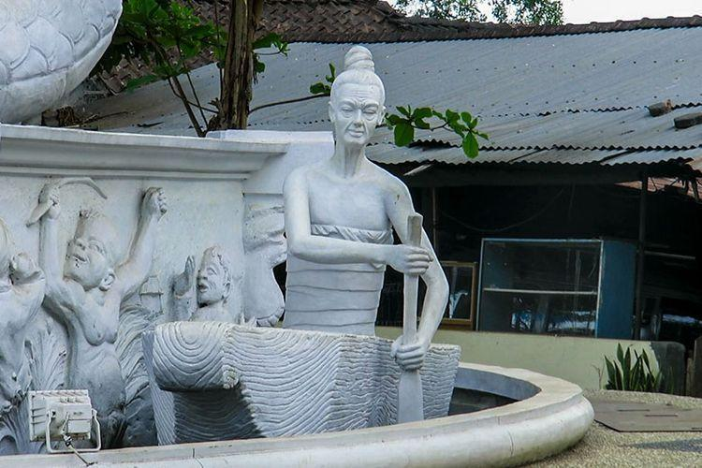
Gambar 2.8 Ornamen Janda Tua
(Sumber: kompas.com/Anggara Wikan Prasetya tahun 2020)
Suatu hari penduduk desa Pathok akan mengadakan pesta sedekah bumi setelah usai panen. Mereka akan mengadakan pertunjukkan berbagai macam tarian. Untuk memeriahkan pesta itu rakyat beramai-ramai mencari hewan, namun tidak mendapatkan seekor hewan satu pun. Akhirnya mereka menemukan seekor naga besar yang sedang bertapa dan langsung dipotong-potong, dagingnya dibawa pulang untuk pesta. Suatu ketika dalam acara pesta itu datanglah seorang anak jelmaan Baru Klinting yang ikut dalam keramaian itu dan ingin menikmati hidangan.
Dengan sikap acuh dan sinis mereka mengusir anak itu, jelmaan Baru Klinthing dari pesta dengan paksa, karena dianggap pengemis yang menjijikkan dan memalukan. Dengan sakit hati anak itu pergi meninggalkan pesta. Ia bertemu dengan seorang nenek janda tua yang baik hati. Diajaknya mampir ke rumahnya. Janda tua itu memperlakukan anak seperti tamu dihormati dan disiapkan hidangan. Di rumah janda tua, anak berpesan, Nek, “Kalau terdengar suara gemuruh nenek harus siapkan lesung, agar selamat!”. Nenek menuruti saran anak itu.
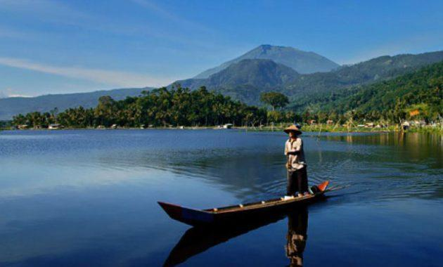

Gambar 2.9 Paronama Rawa Pening
(Sumber: https://www.jejakpiknik.com/rawa-pening/, diakses pada 27 Februari 2020)
Baru Klinting lalu kembali ke pesta dan mencoba meminta makanan sekali lagi. Namun, warga desa tetap tidak mau menerimanya. Ia bahkan ditendang agar segera pergi. Kemudian, ia menancapkan lidi ke tanah dan menantang warga desa untuk mencabutnya. Ternyata tidak ada seorang pun warga desa yang berhasil mencabut lidi. Akhirnya Baru Klinting-lah yang mencabutnya. Lubang bekas lidi ditancapkan kemudian memancarkan air yang deras dan menggenangi desa. Semua penduduk tewas tenggelam. Hanya ada satu orang yang selamat dari banjir, yakni janda tua yang menyelamatkan diri dengan naik lesung. Desa pun berubah menjadi rawa. Oleh karena airnya yang bening, maka rawa itu disebut sebagai Rawa Pening.
- Analisis
Setelah meninjau data yang dibutuhkan, kemudian menganalisis data dengan menggunakan metode 5W + 1H (What, Who, When, Why, When, dan How) sebagai dasar dalam menentukan objek perancangan. Analisis 5W + 1H adalah sebagai berikut:
        - What: Apa yang akan dibuat dalam perancangan buku ilustrasi digital?
Perancangan ini akan membuat sebuah buku mengenai asal mula Danau Rawa Pening dalam format digital (pdf). Rancangan buku digital ini tentang cerita rakyat yang mengajarkan nilai-nilai moral terutama untuk anak-anak usia sekolah dasar sebagai upaya menumbuhkan pendidikan karakter. Manfaat dari karya perancangan buku ilustrasi digital ini sebagai sarana pelestarian budaya tentang cerita rakyat dan sebagai sarana literasi bagi pembaca tentang folklor atau cerita rakyat. Dengan demikian folklor atau cerita rakyat tidak tenggelam dengan informasi lainnya.
Perancangan buku ilustrasi digital diperuntukkan bagi anak usia sekolah dasar, sehingga kejelasan dan kesederhanaan informasi diutamakan. Dengan demikian aspek visual dan cara berkomunikasi menjadi dasar pertimbangan. Buku digital ini banyak menampilkan sejumlah gambar ilustrasi untuk mempermudah pemaknaan sekaligus daya tarik. Selain itu, buku digital ini akan menampilkan beberapa adegan ilustrasi yang menceritakan secara visual konkrit dengan narasinya.
        - Who: Siapa target pembaca dari perancangan ini?
Target pembaca buku ilustrasi digital ini ditujukan pada anak usia sekolah dasar, 6 hingga 12 tahun. Target pembaca dari kalangan status sosial menengah ke atas yang tinggal di daerah perkotaan, karena mereka cenderung memiliki akses informasi digital dan cenderung mencari informasi dari budaya lain.
        - Where: Dimana kemudian hasil dari perancangan ini akan dipublikasikan?
Buku ilustrasi digital ini akan dipublikasikan melalui aplikasi buku digital yang terdapat di google playstore atau situs unduh buku ilustrasi digital yang mudah diakses oleh gadget.
        - When: Kapan perancangan ini dapat dinikmati oleh pembaca?
Buku ilustrasi digital ini dapat dinikmati pembaca melalui QR code dan link mengakses buku ilustrasi digital dari laman media sosial, seperti facebook dan instagram.
        - Why: Mengapa perancangan ini ditujukan pada anak usia sekolah dasar?
Buku ilustrasi digital ini ditujukan pada anak usia sekolah dasar karena untuk meningkatkan minat baca anak dan untuk membentuk karakter anak. Informasi tentang folklor atau cerita rakyat secara digital masih terbatas. Perancangan buku digital ini sebagai upaya untuk mengisi sekaligus mengimbangi cerita rakyat atau folklor di era digital. Dengan demikian, media ini dapat sebagai sarana literasi tentang budaya Indonesia berupa folklor atau cerita rakyat yang memiliki nilai-nilai filosofis humanisme tinggi.
        - How: Bagaimana buku perancangan ini didistribusikan kepada calon pembaca?
Buku ilustrasi digital ini akan disajikan melalui link yang akan disebarkan melalui media sosial, agar mudah diakses oleh pembaca. Selain itu, buku ilustrasi digital ini menampilkan gambar ilustrasi yang menarik dan ekspresif, sehingga dapat meningkatkan minat baca anak dan daya tangkap anak untuk memahami dan merefleksikan pesan moral dari narasi cerita rakyat Rawa Pening.
- Kesimpulan
Pendidikan karakter dan moral bagi anak usia sekolah dasar sangatlah penting. Melalui referensi cerita rakyat nusantara, anak tidak semata-mata memperoleh hiburan dari cerita, atau dari gambar ilustrasi yang ada di buku ilustrasi digital. Mereka juga mendapatkan edukasi tentang nilai-nilai moral dalam kehidupan anak sehari-hari. Ironisnya, minat baca anak terhadap cerita rakyat nusantara masih rendah. Minat baca yang rendah karena berbagai faktor, seperti masih terbatasnya buku cerita rakyat yang dilengkapi dengan gambar ilustrasi yang komunikatif dan ekspresif, serta masih terbatasnya persebaran buku ilustrasi digital yang mengusung cerita-cerita rakyat nusantara, salah satunya cerita rakyat Rawa Pening.
Perancangan buku ilustrasi digital ini mengusung tentang cerita rakyat dari Jawa Tengah, yaitu asal usul Rawa Pening. Pesan moral yang dapat direfleksikan dari cerita rakyat Rawa Pening ini adalah pentingnya sikap menghargai, menghormati, saling menolong tanpa membeda-bedakan kondisi fisik, latar belakang, dan memandang rendah orang yang membutuhkan bantuan atau pertolongan.
Media buku ilustrasi cerita rakyat dalam bentuk digital dapat memudahkan pembaca usia sekolah dasar, yaitu usia 6 hingga 12 tahun untuk mengaksesnya, karena sifatnya yang praktis, efektif, dan efisien. Selain itu, gambar-gambar ilustrasi digital yang menarik dan ekspresif ini dapat meningkatkan minat baca anak dan daya tangkap anak untuk memahami dan merefleksikan deretan narasi dan ilustrasi dari cerita rakyat yang memiliki nilai filosofis humanisme yang tinggi.
Saat ini, anak-anak usia sekolah dasar umumnya sudah mendapat akses teknologi dari orang tua mereka dan sudah piawai mengoperasikan gadget. Oleh karena itu media buku digital sangat cocok menjadi sarana pembentukan karakter anak.

BAB III
KONSEP PERANCANGAN
- Konsep Media
Tujuan dari perancangan buku ilustrasi digital ini adalah untuk meningkatkan minat baca anak-anak dengan visualisasi gambar yang menarik, komunikatif, dan dapat meningkatkan kualitas buku ilustrasi cerita rakyat digital bagi pembaca. Cerita rakyat yang diproduksi sedemikian rupa dalam bentuk buku ilustrasi digital dapat mudah diakses oleh pembaca. Buku ilustrasi digital ini fleksibel dan mudah dibawa dan dibaca di mana saja dengan peralatan pendukung seperti smartphone, tap, laptop, dan lainnya.
- Strategi Media
            - Media Utama
Media utama yang digunakan dalam perancangan ini adalah buku ilustrasi digital, penulis memilih buku ilustrasi digital dikarenakan media ini memiliki kemudahan untuk diakses oleh berbagai kalangan, dengan harapan memudahkan orang tua maupun pembimbing dalam memberikan edukasi moral kepada anak-anak melalui buku ilustrasi cerita rakyat digital.
Buku ilustrasi cerita rakyat digital ini menampilkan ilustrasi full color berupa tampilan dalam bentuk digital/ soft file, yang terdiri dari 14 halaman.
            - Media Pendukung
Dalam perancangan buku ilustrasi cerita rakyat digital ini diperlukan media pendukung tambahan agar dalam mempromosikan buku ilustrasi digital ini lebih efektif dan sampai kepada target pembaca dengan baik, seperti:
              - Wallpaper
Media pendukung wallpaper digital dapat digunakan sebagai aksesoris tambahan pada gadget, seperti wallpaper pada layar utama gawai digital dan sebagainya.
              - E-Flyer QR Code
Desain flyer dalam bentuk digital yang menggunakan QR Code sebagai media untuk share link kepada masyarakat luas melalui media sosial, seperti instagram, facebook, dan twitter. E-flyer Qr code menggunakan desain dari beberapa objek dan karakter yang ada di dalam buku digital sebagai ornamen estetik dan layout desain e-flyer Qr code.
- Konsep Kreatif
          - Tujuan Kreatif
Tujuan kreatif dari perancangan buku digital ini adalah untuk menampilkan dan menggambarkan karakter Baru Klinthing sebagai penyampaian kisah untuk berbuat baik kepada anak-anak dalam kisah yang menggunakan media ilustrasi buku digital. Dengan adanya buku ilustrasi berbentuk digital ini diharapkan cerita rakyat yang sudah hampir hilang dan kurang diminati ini dapat menarik minat baca pada anak-anak sekarang ini, yang lebih simpel dan efektif, yang mana bisa diaplikasikan pada gadget mereka. Oleh karena itu, perancangan ini digunakan sebagai media untuk menarik minat baca pada anak-anak dengan narasi kearifan lokal yaitu buku ilustrasi cerita rakyat dalam bentuk digital.
          - Strategi Kreatif
Perancangan ini menggunakan buku ilustrasi cerita rakyat dalam format digital untuk memberikan tampilan berbeda pada buku cerita rakyat yang sudah ada sebelumnya, terutama dalam cerita rakyat tentang Rawa Pening. Buku ilustrasi digital ini akan ditampilkan dengan ilustrasi-ilustrasi yang menggunakan teknik menggambar dengan karakter dan penggambaran visual yang menarik untuk anak-anak, serta penggunaan warna yang colorful untuk menarik minat baca anak-anak. Selain itu, supaya mudah dalam mengakses buku ilustrasi ini penulis menggunakan platform digital dalam penerapannya, supaya buku ilustrasi cerita rakyat rawa pening ini secara mudah diunduh dan dapat diaplikasikan langsung ke dalam gadget yang digunakan oleh target pembaca, yaitu anak-anak maupun orang tua atau pendamping.
Adapun kriteria target sasaran dalam perancangan ini secara spesifik adalah sebagai berikut:
            - Target Pembaca
Target pembaca adalah anak-anak usia sekolah dasar (6-12 tahun) baik laki-laki maupun perempuan dengan kriteria masyarakat yang tinggal di daerah perkotaan dari lapisan sosial masyarakat menengah ke atas. Elemen masyarakat inilah yang cenderung mudah mengakses gadget dan jaringan internet untuk mengakses buku digital ilustrasi ini. Secara psikografis buku ilustrasi digital ini ditujukan pada anak-anak yang tertarik dengan bacaan ilustrasi.
            - Bentuk Pesan
              - Pesan Verbal
Pesan verbal dalam perancangan ini menggunakan Bahasa Indonesia yang mudah dimengerti. Pesan yang terdapat dalam buku ilustrasi digital cerita rakyat asal mula rawa pening ini mengisahkan seekor naga yang bernama Baru Klinting yang setelah menemukan keberadaan ayah kandungnya, ia diperintahkan untuk bertapa mengitari gunung yang bernama Telomoyo. Singkat cerita, dirinya berubah menjadi anak kecil yang penuh dengan kudis (penyakit kulit) dan ditertawakan oleh penduduk desa, namun ia diberi makanan oleh seorang nenek. Kisah tersebut dikemas ke dalam bentuk ilustrasi digital yang menyajikan gambar visual ilustrasi yang menarik, sehingga dapat membuat anak-anak yang membacanya menjadi lebih senang dan tertarik membaca cerita rakyat.
              - Pesan Visual
Pesan visual pada perancangan ini dibuat dengan teknik manual drawing & coloring dan digital retouching dengan menggunakan pewarnaan yang colorful, serta penggunaan tipografi yang mudah dibaca. Setelah itu semua akan digabungkan dan juga layout halaman buku yang rapi dan menarik agar menarik dan estetis.

- Program Kreatif
                - Deskripsi Cerita
Cerita digital ini menceritakan tentang asal mula Rawa Pening. Dikisahkan seekor naga yang bernama Baru Klinthing yang setelah menemukan keberadaan ayah kandungnya, ia diminta untuk bertapa mengitari gunung Telomoyo. Singkat cerita, dirinya berubah menjadi anak kecil yang penuh dengan kudis (penyakit kulit) dan ditertawakan oleh penduduk desa namun ia diberi makanan oleh seorang nenek,lalu nenek tersebut selamat dari bencana banjir besar oleh karena kebaikan nenek tersebut kepada Baru Klinthing, di mana nama tempat itu dikenal dengan sebutan Rawa Pening.
                - Judul Cerita
Judul cerita dari buku digital ini adalah “Cerita Rakyat Asal Usul Rawa Pening”. Judul tersebut merupakan judul yang sebelumnya telah digunakan dari buku cerita legenda yang menjadi referensi penyusunan dari buku digital ini. Judul tersebut menyampaikan tentang bagaimana masyarakat sekitar danau Rawa Pening membentuk sebuah literasi asal mula terbentuknya danau dari generasi ke generasi berikutnya.
                - Sinopsis Cerita
Legenda Rawa Pening berasal dari Jawa Tengah yang menceritakan tentang asal usul Rawa Pening. Baru Klinting merupakan sosok naga besar yang mengelilingi Gunung Telomoyo untuk bertapa. Namun pada saat Baru Klinting bertapa, ada sekelompok warga yang menemukan keberadaan Baru Klinting. Sekelompok warga tersebut sudah menghabiskan sekian waktu untuk mencari hewan buruan namun tak kunjung dapat untuk bahan hidangan pesta sedekah bumi. Melihat keberadaan naga besar tersebut, warga tidak berpikir dua kali untuk memotong-motong tubuh naga untuk dibawa ke kampung sebagai bahan hidangan.
Pada saat pesta sedekah bumi itu berlangsung ada seorang anak kecil lusuh dan menderita penyakit kulit meminta hidangan pesta ke warga kampung. Namun, tak satu warga pun yang memberikan hidangan untuk anak tersebut. Justru warga kampung mengusir bahkan melempar anak kecil tersebut hingga terjatuh. Hingga, akhirnya anak kecil itu bertemu seorang nenek yang justru menawarkan makanan. Setelah anak itu menyantap habis makanan yang dihidangkan oleh nenek tua tersebut, anak kecil itu berpesan kepada nenek tua tersebut untuk menyelamatkan diri di atas lesung ketika terjadi suara gemuruh di kampung. Setelah itu, anak kecil itu mencoba untuk meminta hidangan ke warga kampung untuk kesekian kalinya dan mendapatkan respon yang tidak baik. Karena merasa sakit hati, anak kecil itu menantang warga kampung untuk mencabut batang kecil yang ditancapkan di tanah. Namun, tak satupun warga kampung yang bisa mencabutnya. Akhirnya, anak kecil yang merupakan jelmaan Baru Klinting itu mencabut batang kecil tersebut dan seketika batang kayu kecil tersebut berhasil dicabut terdengar suara gemuruh. Lubang bekas lidi tersebut mengeluarkan air yang sangat deras, hingga akhirnya menenggelamkan seluruh isi kampung. Hanya nenek tua yang memberikan hidangan ke anak kecil tersebut saja yang selamat dari banjir.
                - Gaya Penyampaian Cerita
Perancangan buku digital ini menceritakan kisah seorang anak laki-laki bernama Baru Klinting. Lokasi atau setting cerita berada di daerah Rawa Pening, Jawa Tengah. Lokasi tersebut divisualisasikan dengan keadaan perkampungan yang masih asri dan kehidupan masyarakat kebudayaan Jawa.
Alur cerita ini menggunakan alur maju yang menceritakan kisah seekor naga yang menyamar menjadi seorang anak laki-laki miskin dan menderita penyakit kulit yang membutuhkan belas kasih dari warga sekitar kampung. Gaya cerita yang digunakan melalui sudut pandang orang ketiga. Kata rujukan yang digunakan ialah “dia” “ia” atau nama tokoh. Kata ganti juga digunakan untuk menceritakan tokoh utama dalam sebuah cerita. Pada sudut pandang orang ketiga, si penulis berada “di luar” isi cerita dan hanya mengisahkan tokoh “dia” dalam cerita digital ini. Penyampaian cerita dengan menggunakan sudut pandang orang ketiga dapat lebih membangun suasana dalam cerita digital tersebut.

                - Storyline Cerita Digital
Hal. | Narasi | Setting
1 | Baru Klinthing sedang bersama ibunya | Baru Klinthing menanyakan kepada ibunya siapakah ayahnya, ibunya mengatakan ayahnya adalah seorang Resi sakti yang sedang bertapa di Gunung Telomoyo. Apabila ia ingin menemui ayahnya, maka tunjukkan kalung “Klinthingan” yang ia kenakan di lehernya.
2 | Baru klinthing melakukan perjalanan mencari ayahnya. | Baru Klinthing melakukan perjalanan menelusuri hutan untuk mencari keberadaan ayahnya, seorang resi bernama Ki hajar Salokantara yang sedang beratapa di Gunung Telomoyo.
3 | Baru Klinthing bertemu ayahnya di dalam gua pertapaan Ki Hajar. | Baru Klinthing berbincang dengan ayahnya, bahwa ia anak dari Ki Hajar Selok antara. Ki Hajar lalu menyuruh Baru Klinthing untuk bertapa, meminta pertolongan Sang Pencipta, supaya ia bias dikembalikan dalam wujud manusia.
4 | Baru Klinthing mematuhi ayahnya dan ia melakukan tapa di lereng gunung Telomoyo. | Baru Klinthing bertapa mengitari gunung Telomoyo, memohon kepada Sang Maha Pencipta supaya ia bisa berwujud manusia.
5 | Di desa sekitaran tempat baru Klinthing bertapa, sedang ada acara hajatan desa, maka beberapa penduduk berkeliling mencari bahan baku makanan untuk disuguhkan dalam acara hajatan desa. 2 orang anak muda laki-laki terlihat sedang mencari bahan tambahan makanan, tiba-tiba mereka melihat tubuh baru klinthing yang sedang bertapa, sebagian tertutup oleh lumut. | Salah seorang anak laki-laki muda tersebut berkata kepada kawannya “hei lihat apa yang kita temukan!”
6 | Kedua anak muda tersebut lalu membawa sebagian daging ular tersebut. | Kedua anak muda tersebut lalu membawa pulang sebagian daging ular raksasa yang sedang bertapa tersebut.
7 | Sekembalinya 2 anak muda laki-laki tersebut, acara hajatan desa pun dimulai dengan meriah, makanan telah tersaji dan beberapa orang memakan hidangan tersebut. | Seorang anak kecil datang menghampiri ke arah kerumunan warga desa.  Ia meminta makanan kepada para warga, namun ditolak dengan kasar dan diusir. Maka pergilah si anak kecil tersebut.
8 | Karena melihat seorang anak kecil yang penuh luka kulit, seorang nenek yang hidup sendirian di lereng desa tersebut merasa kasihan dan memanggil anak kecil itu, lalu si anak mengatakan bahwa ia kelaparan dan membutuhkan makanan. Si nenek yang tidak tega hati lalu mempersilahkan si anak kecil tersebut untuk masuk kedalam rumahnya dan memberikan makanan kepada anak kecil tersebut. | Seorang nenek yang hidup sendirian menanyakan pada si anak kecil tersebut karena tidak tega melihat keadaan anak kecil itu. Karena si anak kecil merasa bahwa nenek tersebut sudah berbaik hati, maka anak kecil itu pun berkata “Nenek, apabila nanti nenek mendengar suara gemuruh dari arah desa, maka selamatkan lah diri nenek menggunakan lesung itu ya nek”  Si nenek mengiyakan dan sedikit kebingungan. Ia tidak mengetahui bahwasannya anak kecil tersebut adalah penjelmaan seekor ular naga, yaitu Baru Klinthing itu sendiri.
9 | Dengan lahap si anak kecil tersebut menyantap hidangan yang nenek tersebut berikan. | Anak kecil yang merupakan perwujudan baru klinthing tersebut menyantap dengan lahap hidangan yang disajikan oleh nenek yang berbaik hati tersebut.
10 | Setelah selesai menghabiskan makanannya, anak kecil tersebut lalu berterimakasih kepada nenek dan pamit untuk kembali ke tengah acara hajatan desa. | Si anak kecil tersebut kembali ke tengah kerumunan warga desa yang sedang melakukan hajatan desa dan menantang para warga desa untuk mencabut batang kayu yang ia tancapkan di tengah warga desa.
11 | Beberapa warga desa yang dengan angkuhnya mengolok-olok si anak kecil tersebut setelah menancapkan sebatang kayu mencoba mencabut batang kayu kecil tersebut dari dalam tanah, namun usaha yang dilakukan para warga ternyata gagal. | Batang kayu kecil yang ditancapkan oleh anak tersebut tidak bisa dicabut dari dalam tanah oleh para warga. Terlihat para warga sangat kesusahan mencabut batang kayu kecil setelah dengan angkuhnya mereka mengolok-olok anak kecil tersebut..
12 | Anak kecil tersebut adalah perwujudan dari Baru Klinthing, yang mana saat ia sedang bertapa, justru para warga mengambil sebagian dagingnya untuk acara hajatan desa. Ia mengatakan kesombongan dan keangkuhan yang dimiliki para warga desa bukanlah suatu hal yang baik. Mereka mengusir anak kecil yang penuh luka kulit yang sedang kelaparan. Maka atas ijin Sang Maha Kuasa, anak kecil tersebut mencabut kayu dari dalam tanah, lalu muncullah air yang semakin besar dan menenggelamkan seluruh desa dan warga yang berperilaku angkuh dan tidak berperikemanusiaan tersebut. | Anak kecil tersebut mencabut kayu kecil yang telah ia tancapkan, lalu muncullah air yang semakin lama semakin membesar dan akhirnya membanjiri seluruh pemukiman warga yang berada di sekitar lereng gunung Telomoyo.
13 | Si nenek yang berbaik hati selamat dari banjir besar tersebut dengan menaiki lesung. | Si nenek yang baik hatinya menaiki lesung dan selamat dari peristiwa banjir besar tersebut.
14 | Air yang telah meluap menutup seluruh kampung warga yang sombong, setelah banjir menenang, daerah tersebut menjadi Kawasan rawa yang diberi nama “rawa pening”, yang berarti, rawa yang bening. | Landscape rawa pening.
Tabel 3.1 Storyline Buku Ilustrasi Digital
Sumber: Hasil Perencangan Rizal A. Hasan R. pada tahun 2020

                - Strategi Visual
      - Karakter
Deskripsi karakter dan tokoh utama maupun pendukung, sebagai berikut:
- Karakter Baru Klinthing
Dalam karya ini, karakter Baru Klinthing merupakan karakter utama yang merupakan seekor naga besar. Karakter Baru Klinthing ini memiliki sifat yang teguh, gigih, dan sabar.
- Karakter Sang Ibu
Dalam karya ini, karakter sang Ibu merupakan sosok perempuan dewasa usia 40 tahun dengan sifat yang lembut.
- Karakter Resi
Dalam karya ini, karakter sang Resi yang merupakan ayah dari Baru Klinthing merupakan sosok laki-laki dewasa usia 50 tahun dengan sifat bijaksana dan tegas.
- Karakter Anak Kecil
Dalam karya ini, karakter anak kecil yang merupakan bentuk jelmaan Baru Klinthing merupakan sosok anak laki-laki usia 9 tahun dengan sifat lugu, tidak memaksakan kehendak dengan perawakan yang lusuh, lemah, dan menderita penyakit kulit.
- Karakter Nenek
Dalam karya ini, karakter nenek merupakan sosok perempuan tua usia 70 tahun dengan sifat ramah, penuh belas kasih, lembut, dan penyayang.
      - Gaya Gambar
Perancangan ini akan menggunakan gaya ilustrasi kartun dengan menggunakan outline untuk memperjelas bentuk ilustrasi. Penulis menggunakan gaya gambar kartun untuk mempermudah dan menarik minat anak-anak dalam menangkap visual yang diilustrasikan.
      - Teknik Pewarnaan
Buku ilustrasi digital ini menggunakan teknik pewarnaan yang colorful, agar menarik untuk target pembaca, yaitu anak-anak usia 6 - 12 tahun. Lalu dalam teknik mewarnainya, penulis menggunakan watercolor on paper, dikarenakan lebih efisien dalam prosesnya serta hasil artistik yang akan penulis capai dengan menggunakan Teknik manual watercolor on papers, setelah mewarnai dengan manual, lalu penulis akan memberikan garis atau outline pada tiap karya sebagai finishing. Setelah karya manual jadi, penulis akan memprosesnya dengan Teknik pengambilan fotografi, setelah itu penulis mengedit hasil foto-foto tersebut dengan aplikasi software desain, yaitu adobe photoshop dan adobe indesign.
      - Gaya Tipografi
Penulis memilih font dalam perancangan buku ilustrasi digital ini yang familiar dan mudah dibaca oleh anak-anak usia 6-12 tahun, yaitu Arial. Karena, apabila penulis menggunakan tipografi yang sedikit susah keterbacaannya dan tidak familiar dengan anak-anak usia 6 hingga 12 tahun, akan mengurangi minat baca anak-anak. Sedangkan font untuk cover buku, penulis akan menggunakan font Sequents karena bentuk font Sequents dirasa penulis memiliki desain yang artistic dan masih mudah terbaca oleh anak-anak maupun target audiens yaitu publik.
      - Gaya Tata letak / Layout
Penggunaan tata letak yang tepat dapat memudahkan pembaca dalam menikmati jalan cerita. Oleh karena itu, penyusunan buku digital ini menggunakan dua gaya tata letak, yaitu penempatan ilustrasi di antara teks dan penempatan ilustrasi diantara teks. Dengan demikian, penggunaan dua tata letak tersebut dapat memudahkan pembaca usia anak 6-12 tahun.
                - Proses Produksi
Dalam perancangan buku digital ini dibutuhkan beberapa peralatan dan perangkat lunak untuk membantu pengerjaan proses produksi. Peralatan yang digunakan antara lain kertas watercolor, koi watercolor,Indian ink, kuas, wacom, kamera dan laptop untuk proses pembuatan gambar ilustrasi. Selain itu, dalam proses pengerjaan gambar ilustrasi membutuhkan perangkat lunak Adobe Photoshop dan adobe indesign agar proses pengerjaan lebih efektif dan efisien dalam melayout buku. Gambar-gambar ilustrasi digital tersebut kemudian disimpan dalam format PDF untuk mengetahui kualitas warna dan meninjau kembali jika ada kekurangan dan kesalahan dalam proses pengerjaan gambar ilustrasi digital.

BAB IV
STUDI VISUAL DAN PERANCANGAN
- Data Visual
- Penjaringan Ide Karakter
      - Karakter Baru Klinthing

Gambar 4.1 Baru Klinthing
(Sumber:https://www.youtube.com/watch?v=Eh2AuOHKRsU diakses pada 27 Maret 2020)

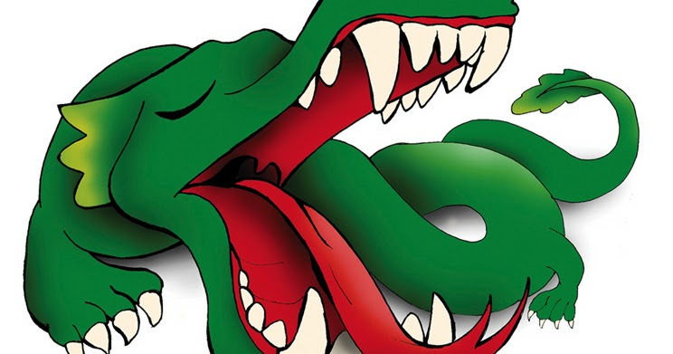
Gambar 4.2 Kepala Naga
(Sumber: https://www.google.com/imgres diakses pada 27 Maret 2020)

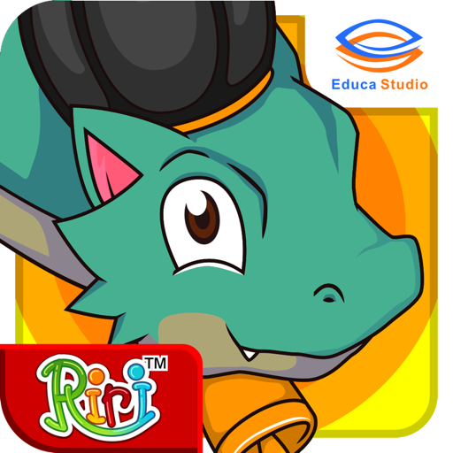
Gambar 4.3 Kepala Baru Klinting
(Sumber : https://www.google.com/imgres?imgurl diakses pada 27 Maret 2020)

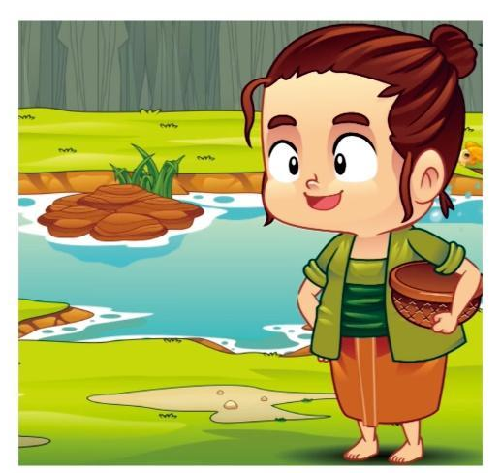
- Karakter Ibu

Gambar 4.4 Ibu
(Sumber:https://www.youtube.com/watch?v=Eh2AuOHKRsU diakses pada 27 Maret 2020)

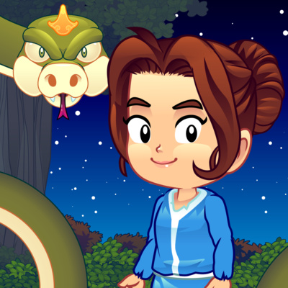

Gambar 4.5 Ibu Tampak Depan
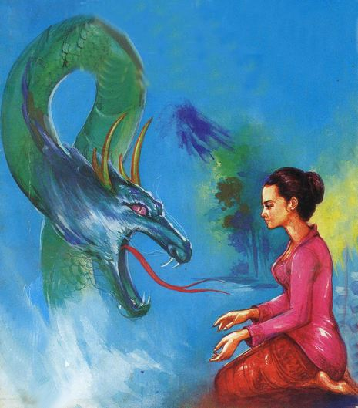
(Sumber: https://www.google.com/imgres?imgurl diakses pada 27 Maret 2020)
Gambar 4.6 Ibu Baru Klinting Duduk
(Sumber : https://dosenwisata.com/cerita-rakyat-sejarah-baru-klinting/ diakses pada 27 Maret 2020)

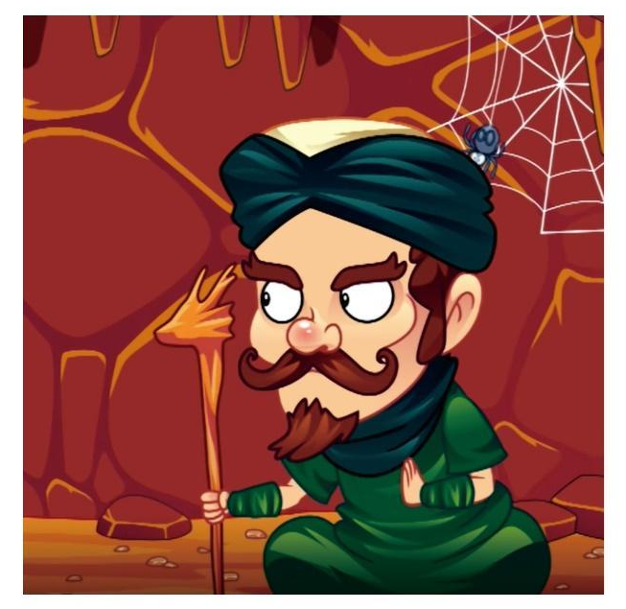
- Karakter Resi (Ayah Baru Klinthing)

Gambar 4.7 Resi
(Sumber:https://www.youtube.com/watch?v=Eh2AuOHKRsU diakses pada 27 Maret 2020)
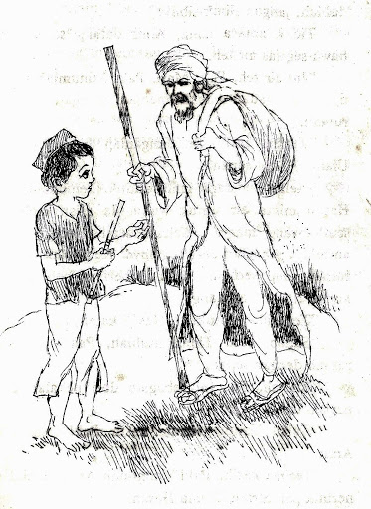
Gambar 4.8 Resi Pertapa
(Sumber : https://www.google.com/imgres?imgurl diakses pada 27 Maret 2020)

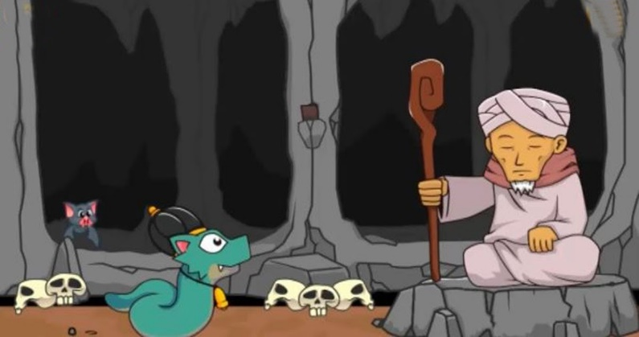
Gambar 4.9 Resi Sakti Bertapa
(Sumber : https://cariinfokitaini.blogspot.com/2019/01/legenda-baru-klinting-bertapa.html diakses pada 27 Maret 2020)

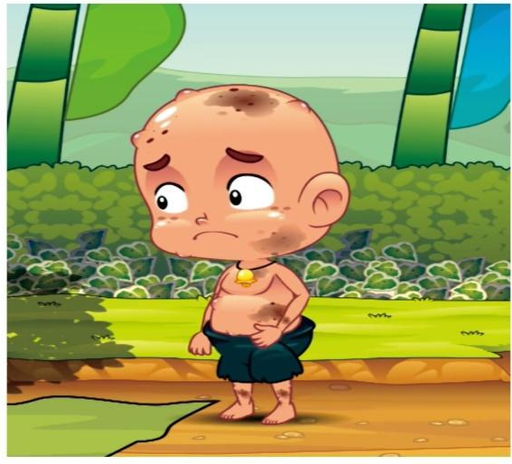
- Karakter Anak Kecil Jelmaan Baru Klinthing

Gambar 4.10 Anak Kecil
(Sumber:https://www.youtube.com/watch?v=Eh2AuOHKRsU diakses pada 27 Maret 2020)

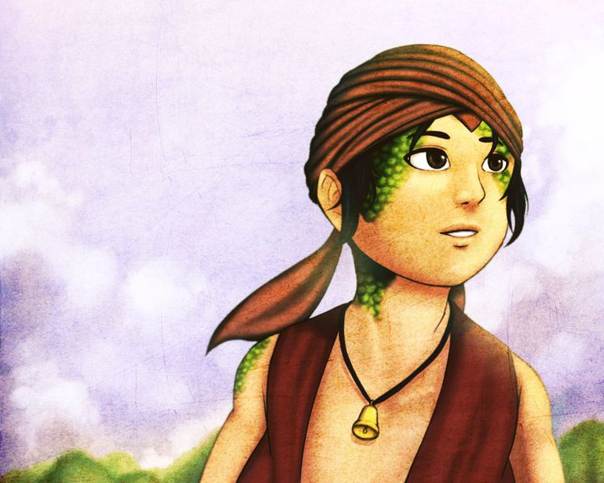
Gambar 4.11 Jelmaan Baru Klinthing
(Sumber : https://www.google.com/imgres?imgurl diakses pada 27 Maret 2020)

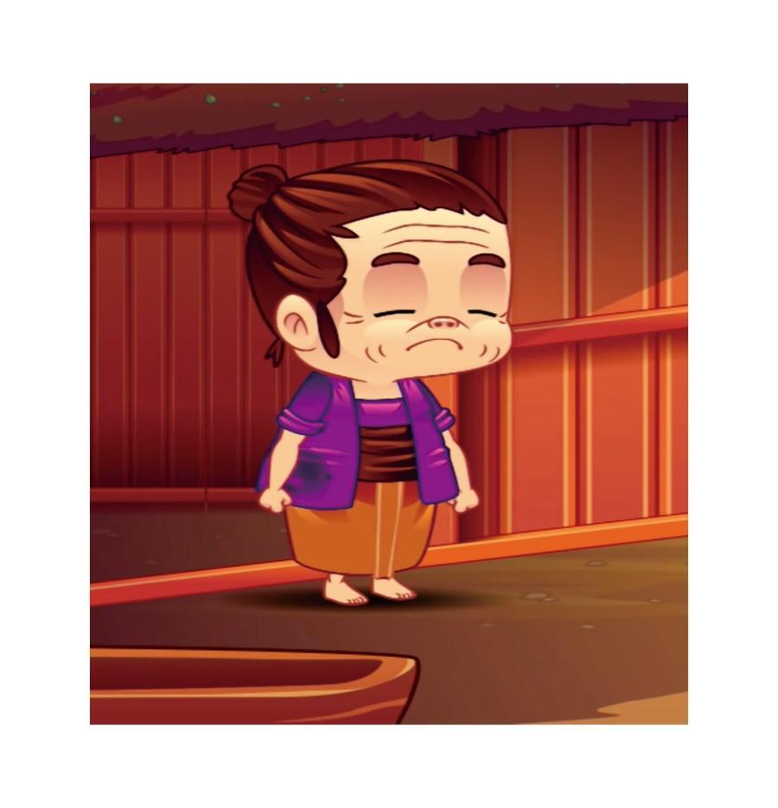
- Karakter Nenek

Gambar 4.12 Nenek
(Sumber:https://www.youtube.com/watch?v=Eh2AuOHKRsU diakses pada 27 Maret 2020)

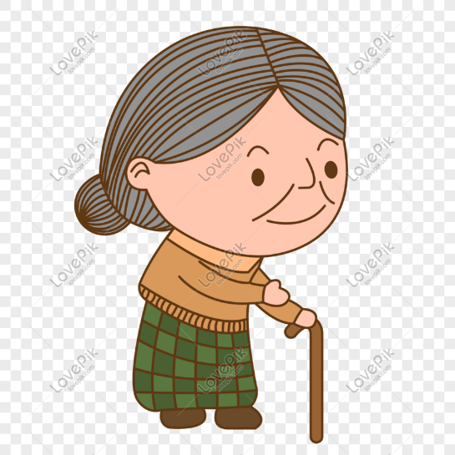
Gambar 4.13 Karakter Nenek Tua
(Sumber : https://id.lovepik.com/image-611312112/hand-drawn-vector-double-yang-festival-grandmother-character-ima.html diakses pada 27 Maret 2020)

- Studi Visual Aset
Pada perancangan ini menggunakan beberapa aset tambahan untuk melengkapi ilustrasi, sebagai berikut:
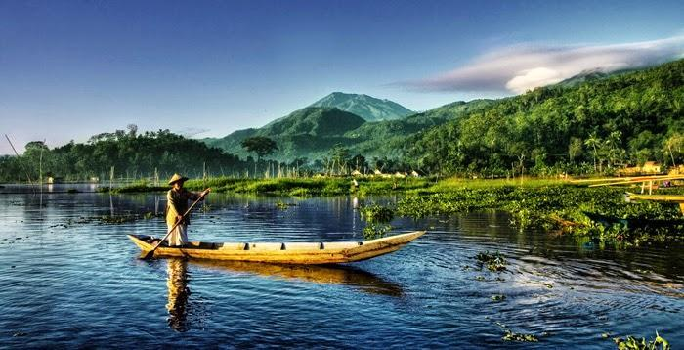
      - Gambar Danau Rawa Pening

Gambar 4.14 Danau Rawa Pening
(Sumber:https://tarsisiusrisky.wordpress.com/2017/03/06/the-legend-of-rawa-pening/ diakses pada 27 Maret 2020)
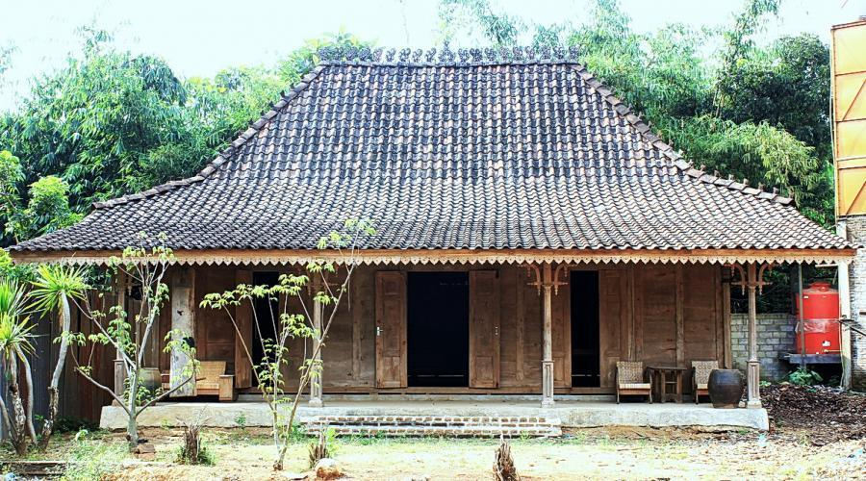
      - Gambar Rumah Budaya Jawa

Gambar 4.15 Rumah Budaya Jawa
(Sumber: https://www.dekoruma.com/artikel/75315/fakta-rumah-jawa diakses pada 27 Maret 2020)

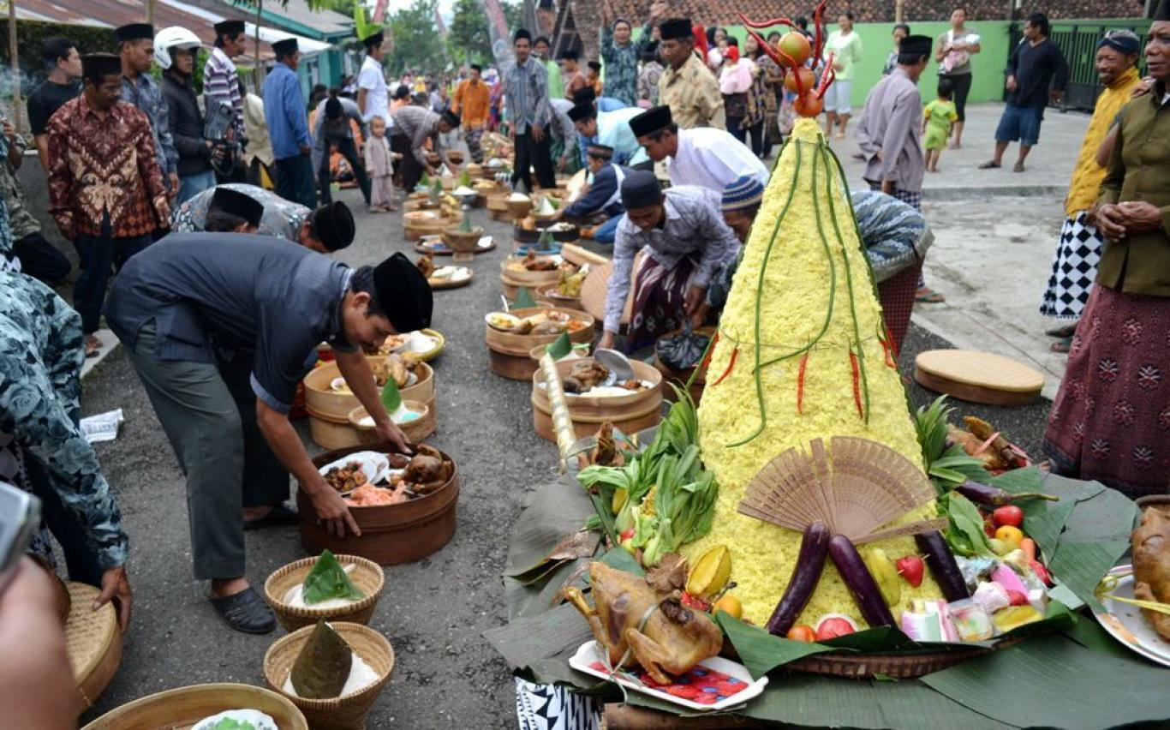
      - Gambar Pesta Sedekah Bumi

Gambar 4.16 Pesta Sedekah Bumi
(Sumber:http://gedongsari.blorakab.go.id/index.php/first/artikel/144-Pengumuman-Sedekah-Bumi-Dusun-Badong-Desa-Gedongsari diakses pada 27 Maret 2020)

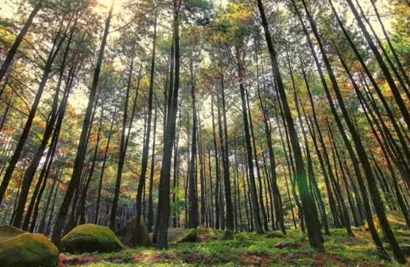
      - Gambar Hutan

Gambar 4.17 Hutan
(Sumber: https://camerawisata.com/lereng-kelir-semarang/ diakses pada 27 Maret 2020)

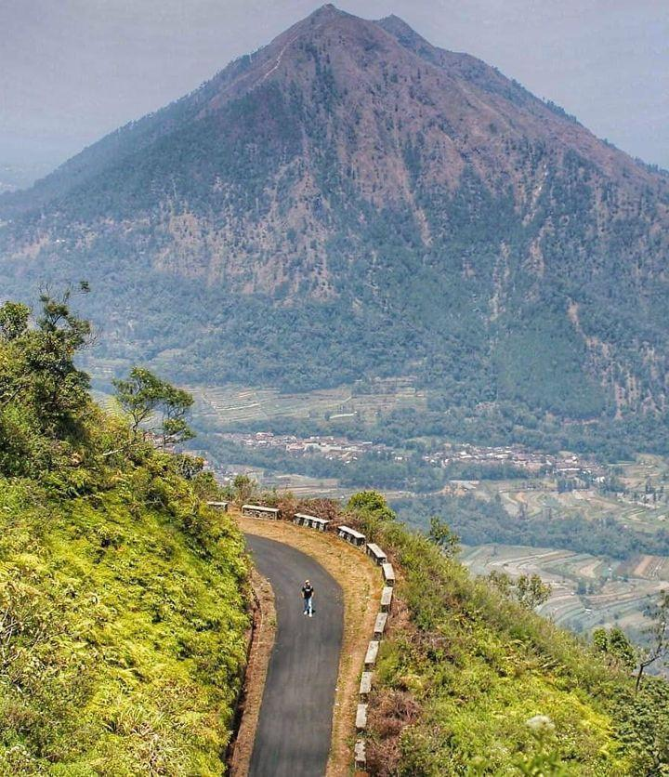
      - Gambar Gunung Telomoyo

Gambar 4.18 Gunung Telomoyo
(Sumber:https://www.qupas.id/daily/serunya-muncak-pakai-motor-di-gunung-telomoyo-kamu-sudah-pernah diakses pada 27 Maret 2020)
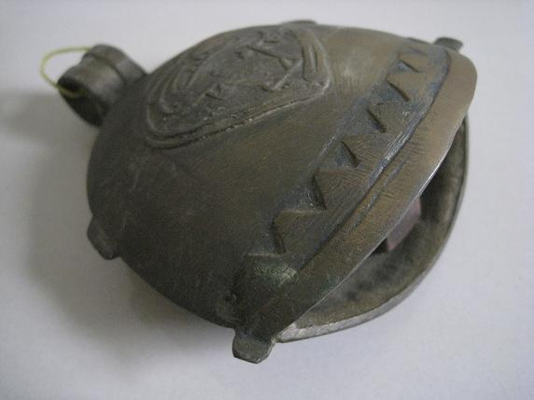
      - Gambar Klinthingan

Gambar 4.19 Klinthingan
(Sumber:http://tokoantiekretro.blogspot.com/2012/12/kuno-lawas-klontong-sapi-cikar-ukuran_393.html diakses pada 27 Maret 2020)

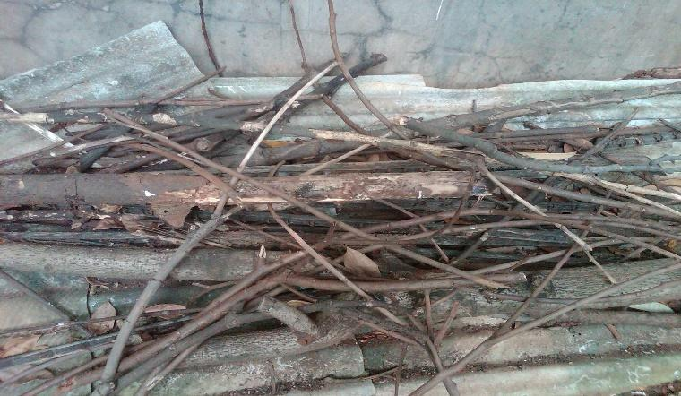
      - Gambar Batang Kayu

Gambar 4.20 Batang Kayu
(Sumber:http://desnantara.blogspot.com/2013/08/memasak-dengan-bahan-bakar-kayu.html diakses pada 27 Maret 2020)
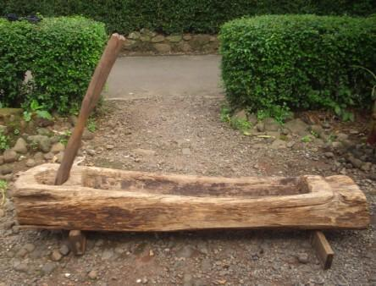
      - Gambar Lesung

Gambar 4.21 Lesung
(Sumber: https://njombangan.com/2016/05/06/tak-ingin-lupakan-tradisi-jawa-lesung-dilombakan/ diakses pada 27 Maret 2020)

- Studi Warna
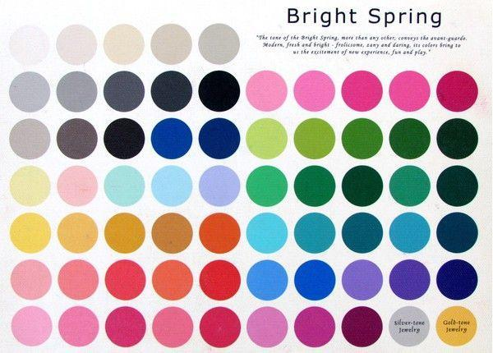

Gambar 4.22 Warna Bright Spring
(Sumber: https://www.pinterest.com/applesbright/bright-spring/ diakses pada 27 Maret 2020)
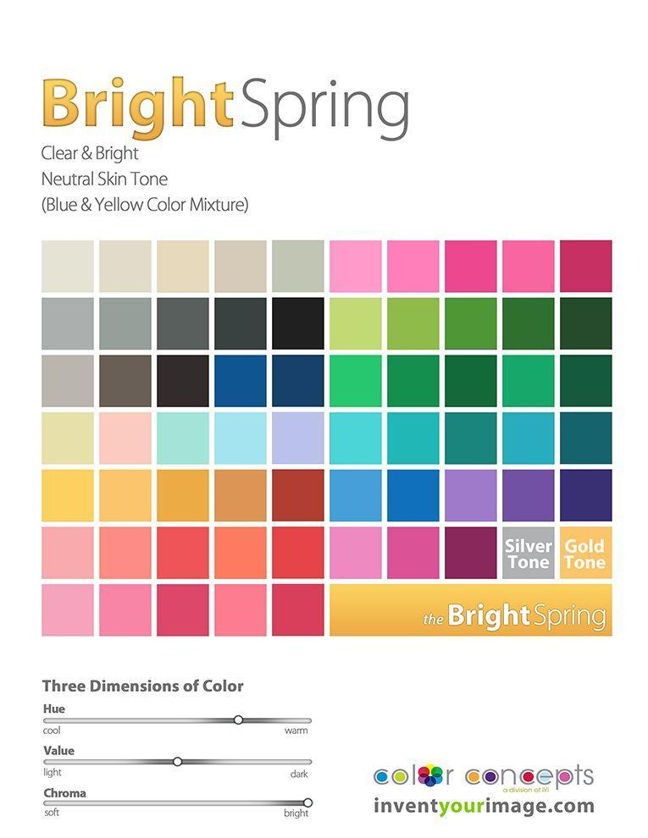
Gambar 4.23 Chart Warna Bright Spring
(Sumber:https://www.pinterest.com/pin/158118636901851273/ diakses pada 27 Maret 2020)

- Studi Tipografi
- Tipografi Utama atau Judul
Pada judul buku ilustrasi digital ini penulis menggunakan tipografi yang berupa Sequents Demo, dikarenakan desain tipografi yang menarik dan tidak terlalu susah dibaca untuk menambah estetis pada cover buku ilustrasi.

Gambar 4.24 Font Sequents Demo
(Sumber: http://www.fontriver.com/font/sequents/ diakses pada 27 Maret 2020)

- Tipografi Naskah atau Isi
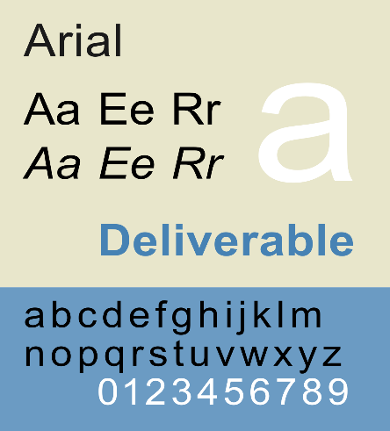
Font yang digunakan pada isi naskah atau isi teks dalam buku ilustrasi digital ini yaitu font Arial, karena font ini mudah terbaca oleh target audiens anak-anak dan tidak cenderung kaku.

Gambar 4.25 Font Arial
( https://en.wikipedia.org/wiki/Arial diakses pada 27 Maret 2020)

- Hasil Visual Karakter
Proses pembuatan karakter pada buku ilustrasi digital ini melalui tahapan sketsa di atas kertas. Langkah berikutnya adalah pewarnaan menggunakan cat air, setelah itu finishing menggunakan tinta berwarna hitam untuk outline. Berikut adalah proses pembuatan karakternya :

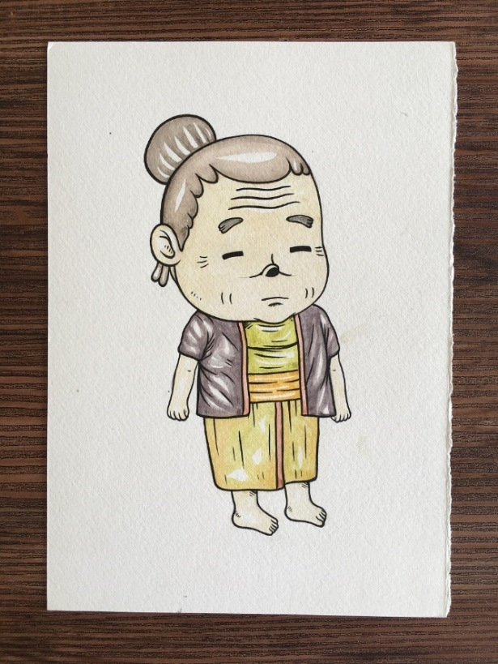
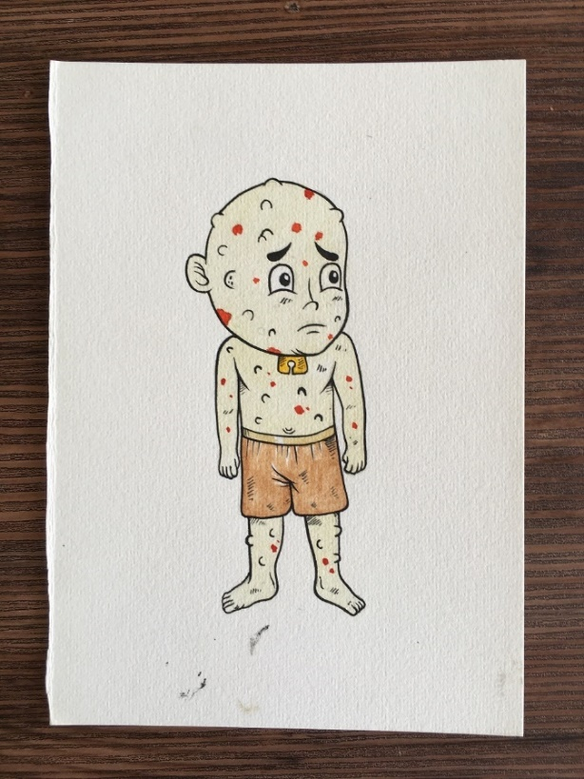
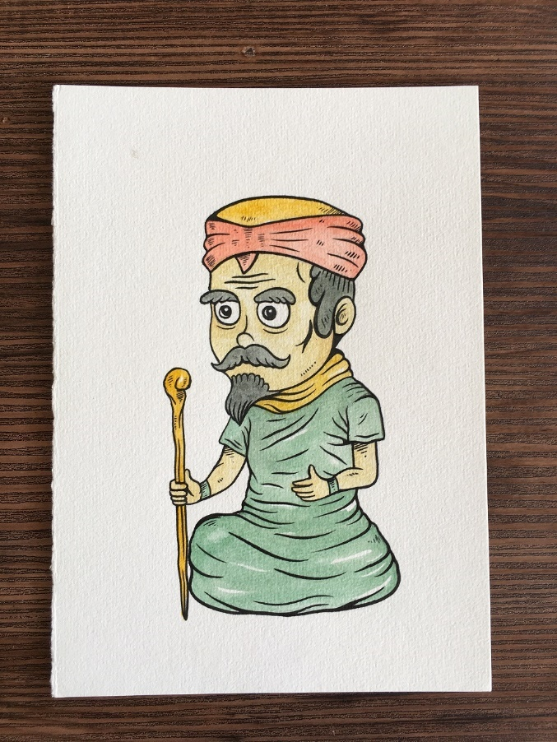
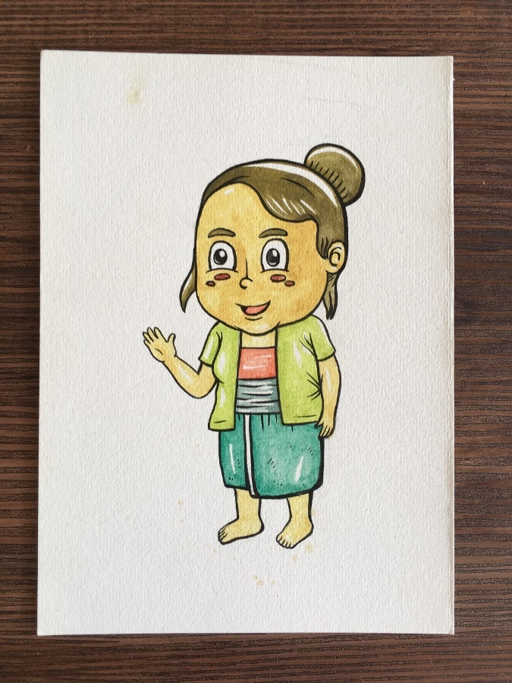
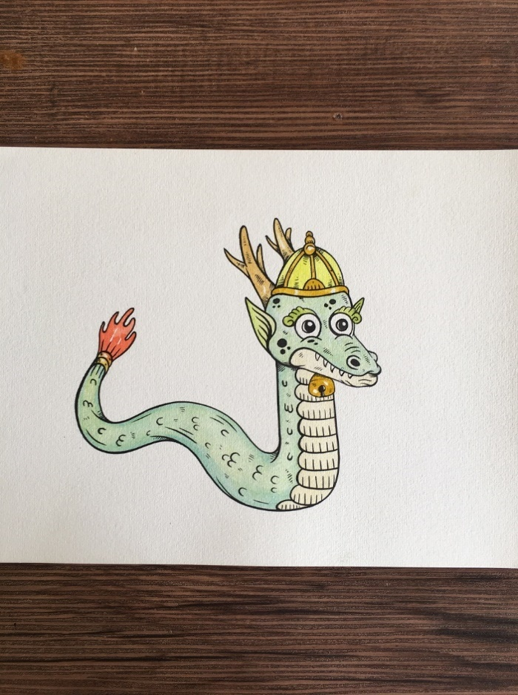

    - Karakter Baru Klinthing

Karakter baru klinthing sebagai tokoh utama dalam cerita ini. Ia bersifat pantang menyerah,serta patuh terhadap nasihat baik orangtua.

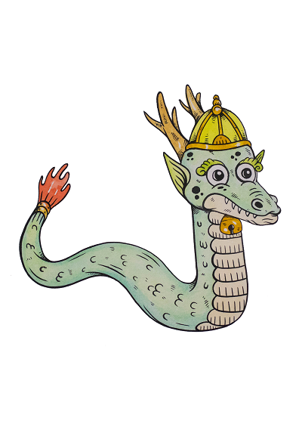

    - Karakter Ibu
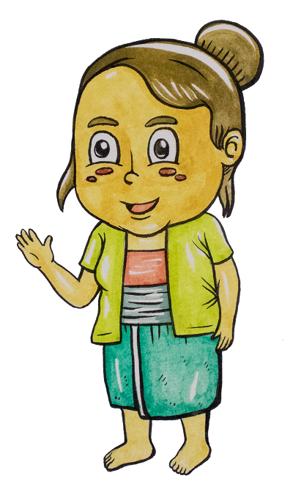
Karakter ibu dalam cerita ini adalah seorang ibu yang menyayangi anaknya dalam keadaan apapun.

    - Karakter Resi (Ayah Baru Klinthing)
Karakter ayah dalam cerita ini adalah seorang yang tegas dan penuh pemikiran logis.
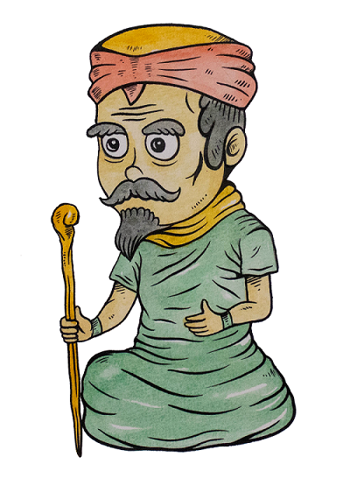

    - Karakter Anak Kecil jelmaan Baru Klinthing
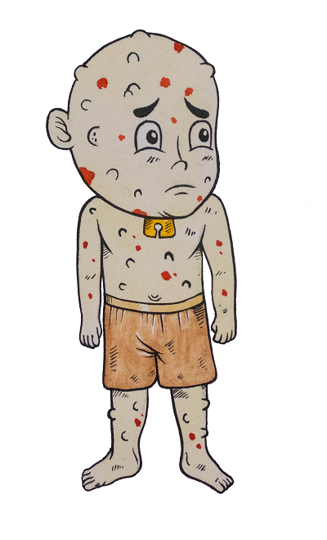
Karakter anak kecil jelmaan baru klinthing, ia merupakan tokoh penting dalam alur cerita. Tubuhnya yang dipenuhi oleh penyakit kulit adaah akibat ulah warga desa yang dipenuhi rasa serakah.

    - Karakter Nenek
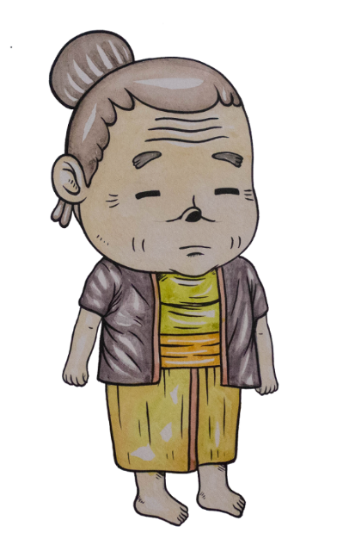
Karakter nenek pada cerita ini adalah seorang tua yang baik hatinya,suka menolong kepada yang membutuhkan.

- Layout Buku Digital
- Layout Cover Buku
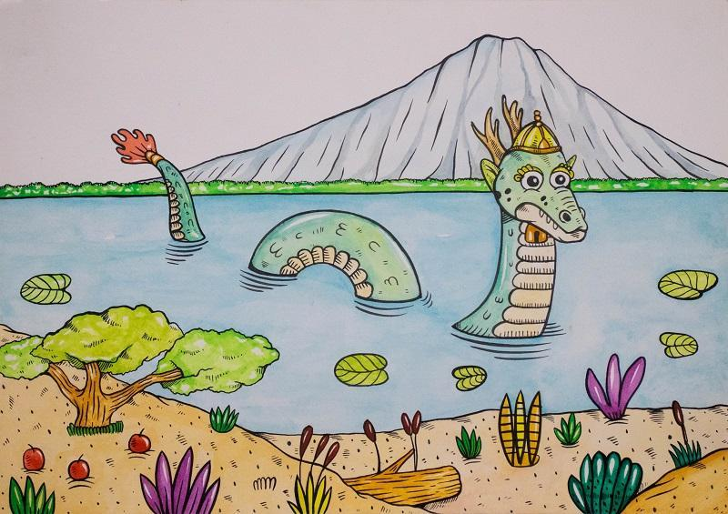

- Layout Kasar Isi Buku
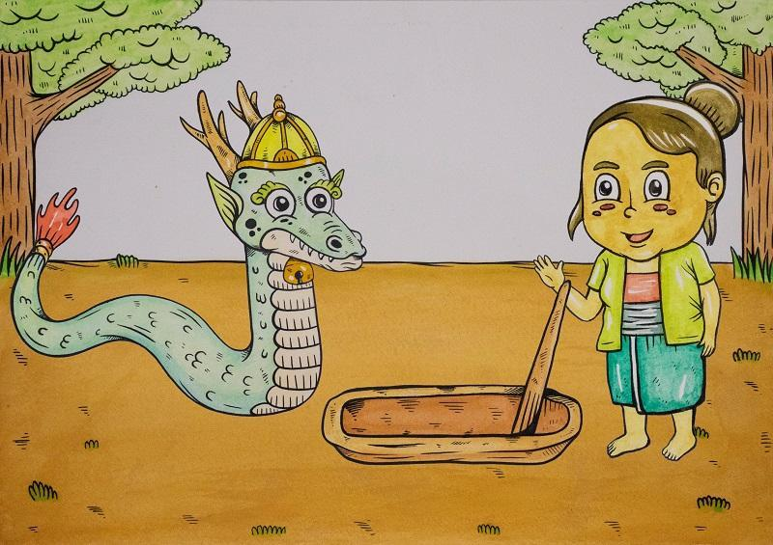
Halaman 1
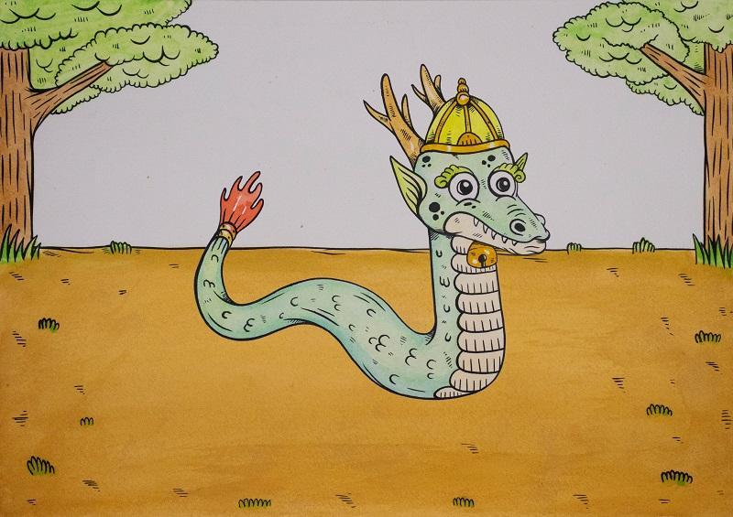
Halaman 2
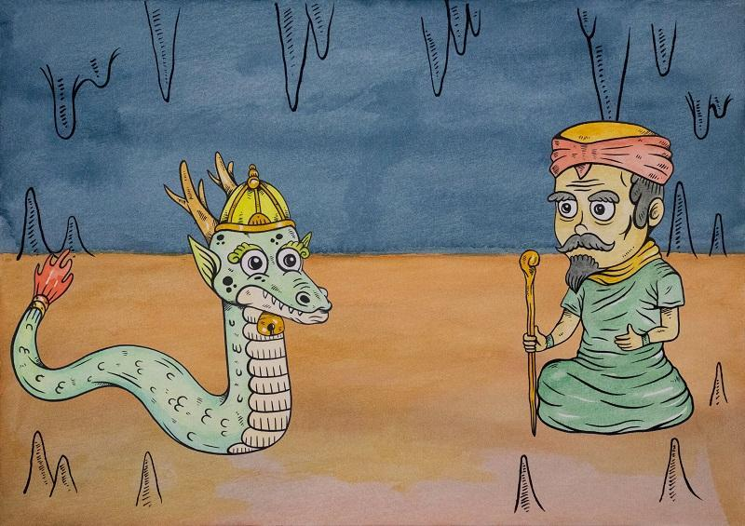
Halaman 3
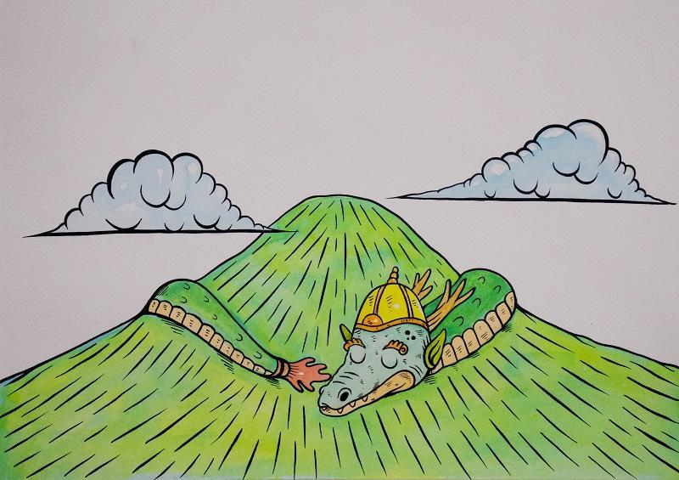
Halaman 4
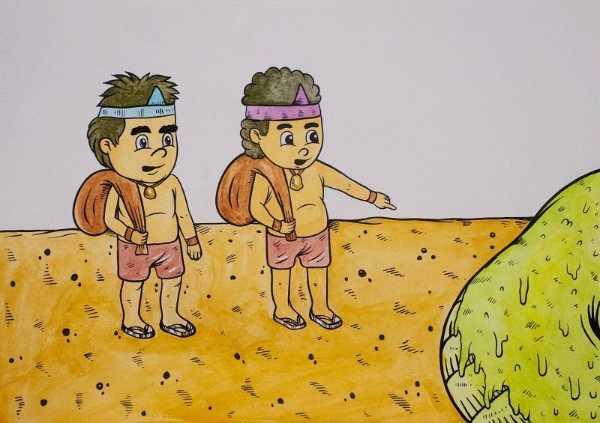
Halaman 5
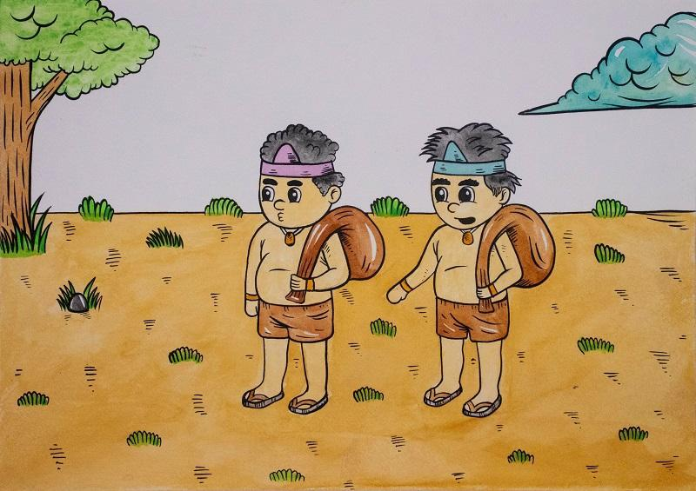
Halaman 6
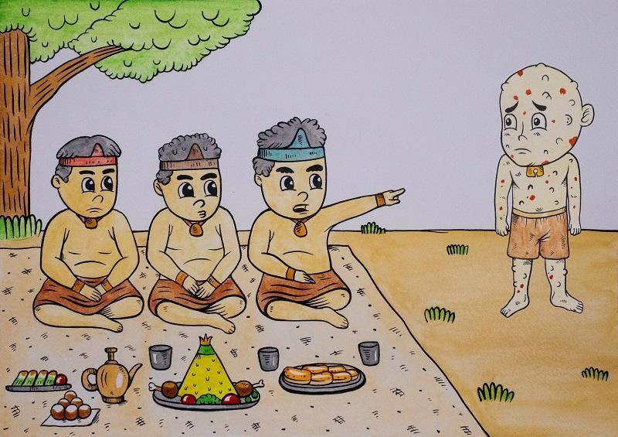
Halaman 7
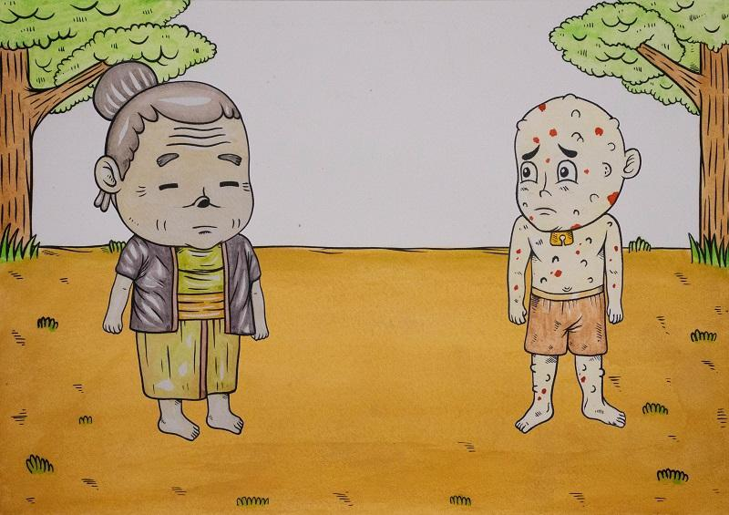
Halaman 8
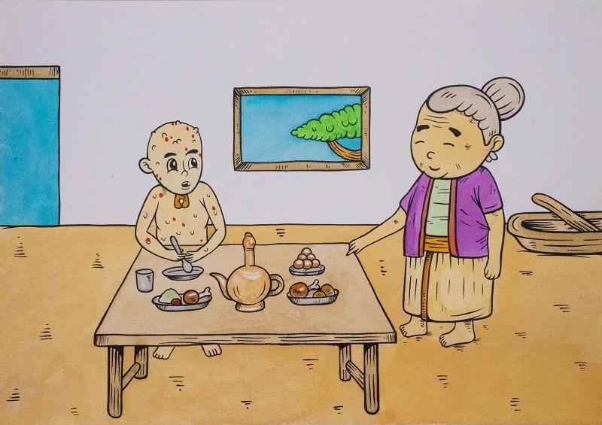
Halaman 9
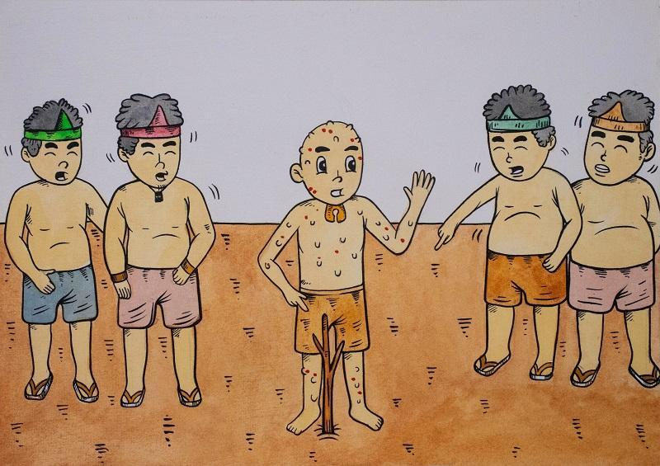
Halaman 10
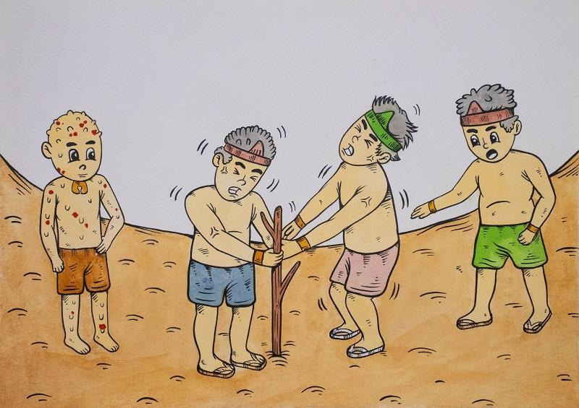
Halaman 11
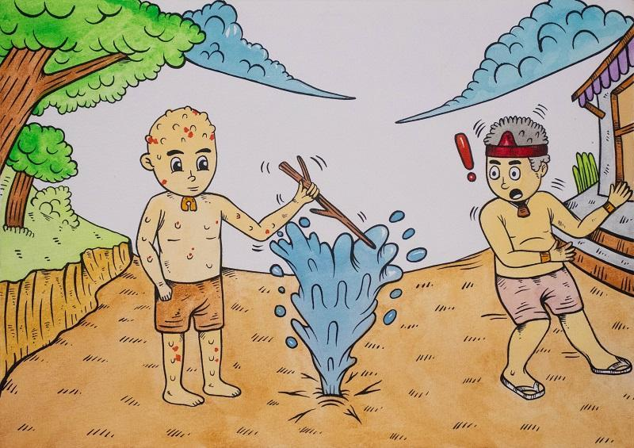
Halaman 12
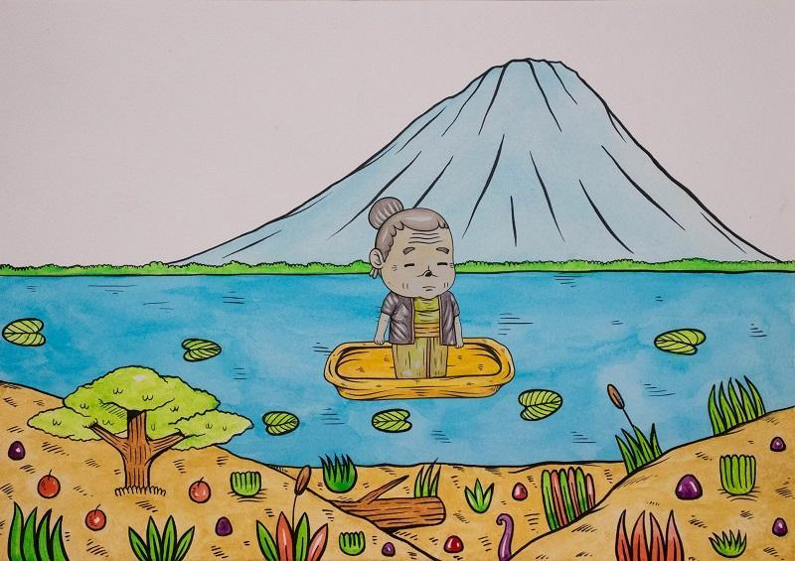
Halaman 13

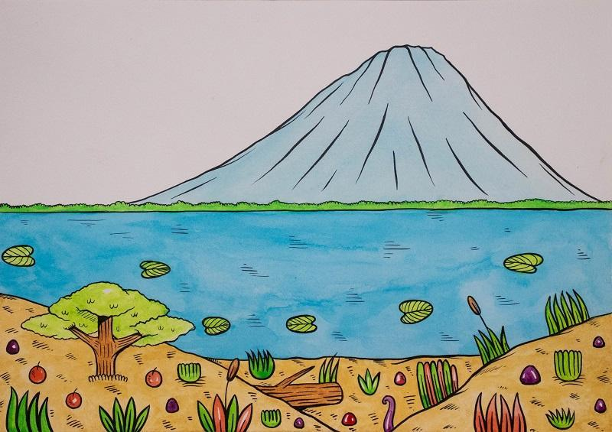
Halaman 14

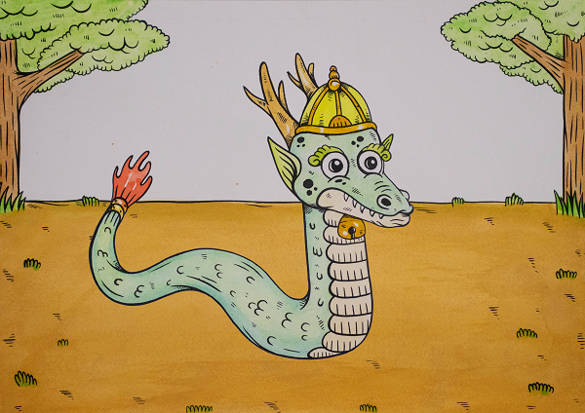
Cover Belakang

- Hasil Akhir
    - Cover Buku

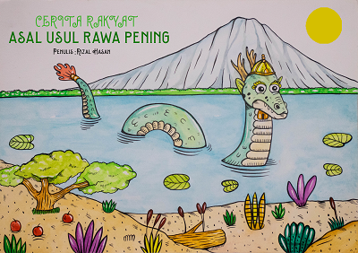

    - Isi Buku
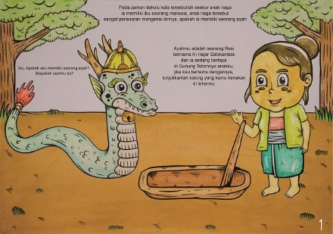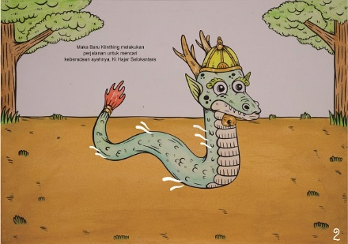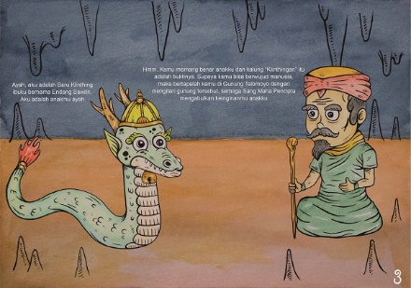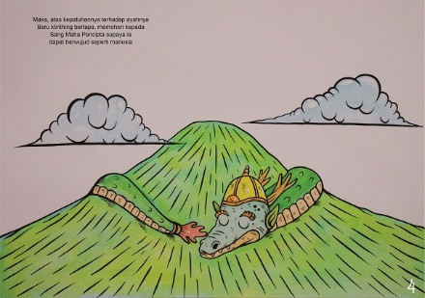

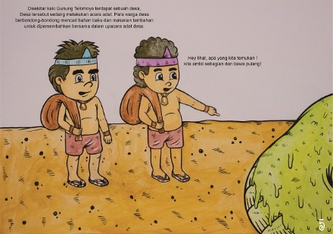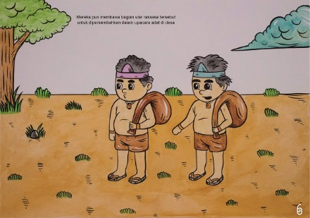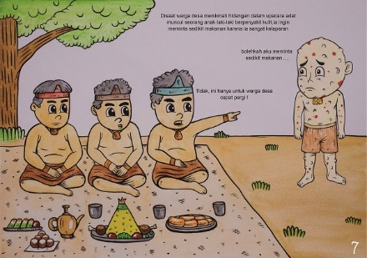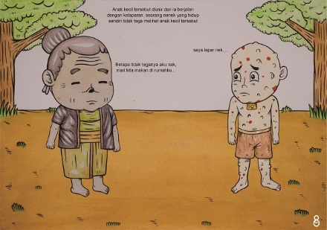

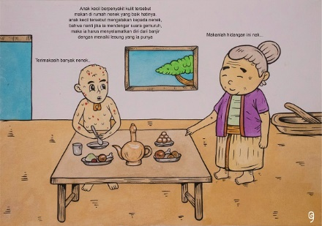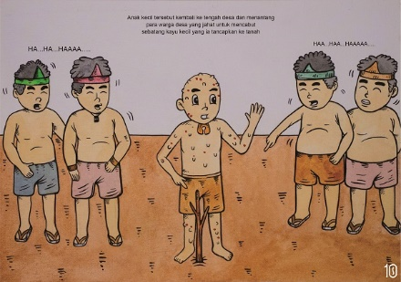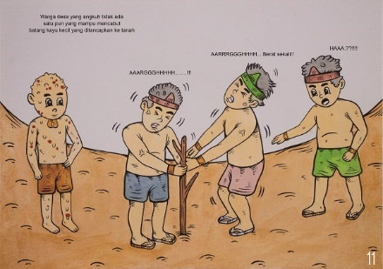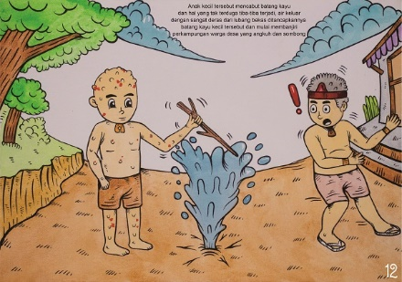

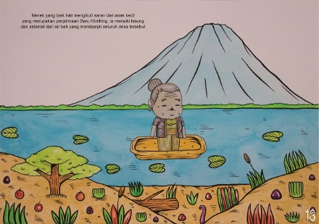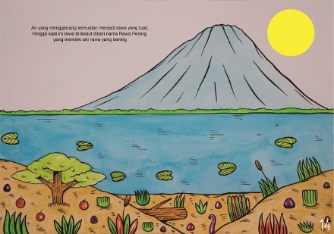

    - Cover Belakang Buku
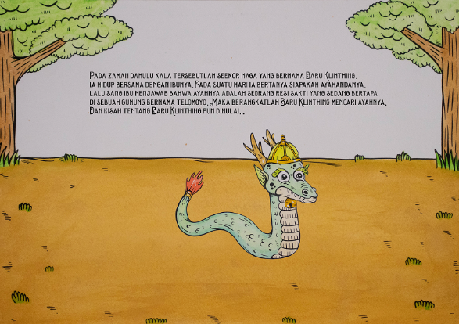

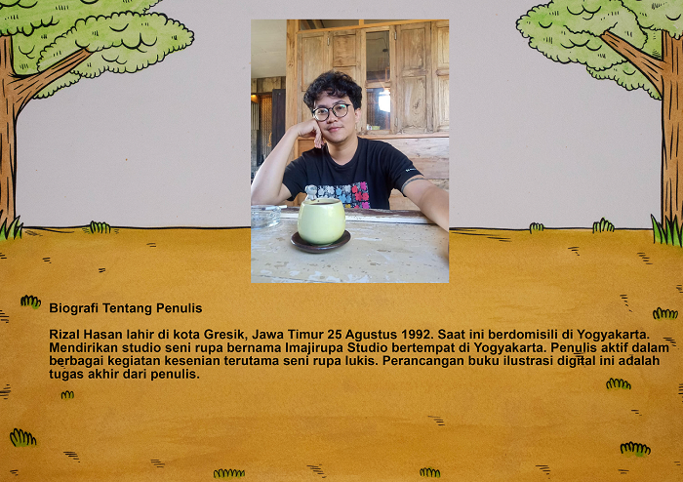
    - Biografi Penulis

    - Media Pendukung
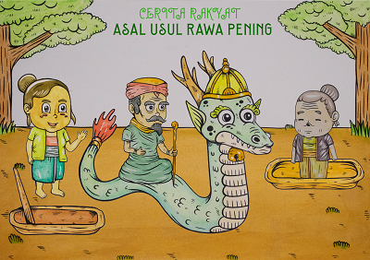
- Wallpaper Horizontal dan Vertikal

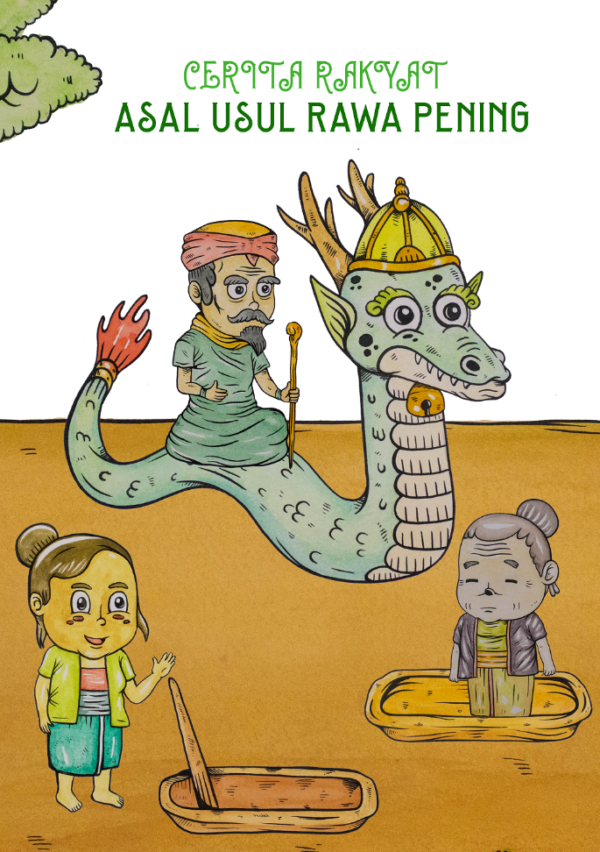

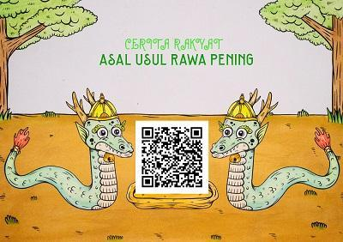
- E-Flyer QR Code

BAB V
PENUTUP

- Kesimpulan
Perancangan buku ilustrasi cerita rakyat digital ini dapat mengisi dan melengkapi keterbatasan inovasi digital buku cerita rakyat yang mengusung nilai-nilai filosofis kebudayaan Indonesia, seperti cerita rakyat Rawa Pening. Selain itu, buku ilustrasi digital cerita rakyat Rawa Pening dapat menjadi sarana untuk melestarikan kebudayaan Indonesia, untuk membentuk karakter warga masyarakatnya. Dengan demikian kebudayaan Indonesia, khususnya tradisi lisan cerita rakyat tidak terkubur oleh jaman dan dapat terus dilestarikan dengan cara yang inovatif dan menyenangkan.
Buku ilustrasi cerita rakyat digital merupakan sarana strategis untuk literasi pendidikan karakter anak usia sekolah dasar (6-12 tahun). Sasaran pembaca terbatas pada anak usia sekolah dasar dari lapisan sosial menengah ke atas yang tinggal di pusat perkotaan dengan fasilitas gadget dan jaringan internet yang memadai. Mereka dapat mengkases ilustrasi buku digital dari laman media sosial, seperti Facebook dan Instagram melalui QR-Code yang tertera pada poster digital.
Tampilan kumpulan ilustrasi yang menarik dan narasi yang sederhana menjadi pertimbangan dasar dalam perancangan ini. Jumlah halaman terbatas sebanyak 15 (lima belas) halaman. Dengan demikian pembaca dapat mudah memahami konteks cerita dan merefleksikan nilai-nilai filosofis yang ada dalam cerita rakyat Rawa Pening, seperti menghormati orang lain, tenggang rasa, ketulusan hati, rendah hati, dan tidak mudah patah semangat. Selain itu, daya minat baca anak dapat terbangun sejak dini, karena tampilan visual yang menarik dan akses baca yang strategis melalui gadget.

- Saran
Keterbatasan dari perancangan buku ilustrasi digital cerita rakyat Rawa Pening masih sangat terbatas akses bagi pembaca, sehingga belum seluruh elemen masyarakat dapat mengaksesnya. Harapannya persebaran buku ilustrasi digital ini dapat diakses seluruh elemen masyarakat, sehingga pendidikan karakter anak dan peningkatan minat baca anak niscaya terwujud.
Sekolah atau komunitas dapat memanfaatkan penciptaan ini, supaya akses cerita ini dapat didistribusikan dengan bijak. Buku ilustrasi cerita rakyat digital ini relevan digunakan para orang tua dan pengajar untuk strategi pengajaran nilai-nilai moral dan karakter anak.

DAFTAR PUSTAKA
Artini, Kusmiati, dkk. (1999). Teori Dasar Desain Komunikasi Visual. Jakarta: Djambatan.
Agus DS. (2008). Mendongeng bareng kak Agus DS, Yuk… Yogyakarta: Kanisius.
Anonimus. (2014). Buku Digital (Buku Sumber). SEAMOLEC: Jakarta.
Arifin, & Kusrianto. (2009). Sukses Menulis Buku Ajar dan Referensi. Jakarta: PT Gramedia Widiasarana Indonesia.
Bunanta, Murti. (1998). Problematika Penulisan Cerita Rakyat Untuk Anak di Indonesia. Jakarta: Balai Pustaka.
Danandjaja, James. (2007). Folklor Indonesia, Ilmu Gosip, Dongeng, dan Iain lain. Jakarta: Grafiti.
Darmono. (2001). Manajemen Perpustakaan Sekolah. Jakarta: Grasindo.
Endraswara, S. (2013). Folklor Nusantara: Hakikat, Bentuk dan Fungsi. Yogyakarta: Ombak.
Hardjoprakosa, Mastini. (2005). Bunga Rampai Kepustakawanan. Jakarta: Perpustakaan Nasional RI.
Kusrianto, Adi. (2007). Pengantar Desain Komunikasi Visual. Yogyakarta: Andi Offset.
Maharsi, Indiria. (2016) Ilustrasi. Yogyakarta: Badan Penerbit ISI.
Putera, P Bhaiwara. (2011). Ebook dan Pasar Perbukuan Kini. Diakses di http://lipi.go.id/berita/single/ebook-dan-pasar-perbukuan-kini/6669 pada 22 April 2020 Pukul 22:30 WIB.
Rohidi, Tjetjep. (1984). Lintasan Peristiwa dan Tokoh Seni Rupa Indonesia Baru. Semarang: IKIP Semarang Press.
Seamolec. (2013). Simulasi Digital Jilid 2: Buku Siswa SMK/MAK Kelas X. Jakarta: Kementerian Pendidikan dan Kebudayaan RI.
Siregar, A Ridwan. (2004). Perpustakaan Energi Pembangunan Bangsa. Medan: Universitas Sumatera Utara.
Sulistyo-Basuki. (1991). Pengantar Ilmu Perpustakaan. Jakarta: Gramedia.
Wahyuni, Tri. (2016). Legenda Rawa Pening, Cerita Rakyat dari Jawa Tengah. Jakarta: Badan Pengembangan dan Pembinaan Bahasa.

Jurnal
Ismail, Taufik. (2003). Agar Anak Bangsa Tak Rabuh Membaca, Tak Menumbuhkan Budaya Literasi Melalui Buku Digital. www.jurnal.ar-raniry.ac.id. (Diakses tanggal 20 April 2020) Pincang Mengarang.Yogyakarta: Paperina.

Tesis
Rukmin, D. (2009). Cerita Rakyat Kabupaten Seragen. Tesis : Universitas Sebelas Maret.

Internet
Sari, Nia Lara. (2019). Tahap Perkembangan Anak Usia 6 Tahun, Sudah Sesuaikah dengan si Kecil? . https://today.line.me/id/v2/article/mGXrj2 diakeses tanggal 6 Desember 2020, pada pukul 19:07 WIB.
Admin. (2019). Cerita rakyat: Pengertian, Struktur, Ciri, Jenis, dan Contoh Cerita Rakyat Lengkap dikases pada https://www.sekolahan.co.id/pengertian-struktur-ciri-jenis-dan-contoh-cerita-rakyat/ diakeses tanggal 6 Desember 2020, pada pukul 19:38 WIB.
Prasetya, Anggra Wikan. (2019). Legenda Asal-usul Rawa Pening Semarang, https://travel.kompas.com/read/2019/03/01/080700127/legenda-asal-usul-rawa-pening-semarang?page=all#:~:text=Berdasarkan%20tulisan%20yang%20dibaca%20oleh,manusia%20itu%20dinamai%20Baru%20Klinting diakeses tanggal 11 Januari 2020, pada pukul 19.47 WIB.

LAMPIRAN

Foto Dokumentasi Pameran Tugas Akhir

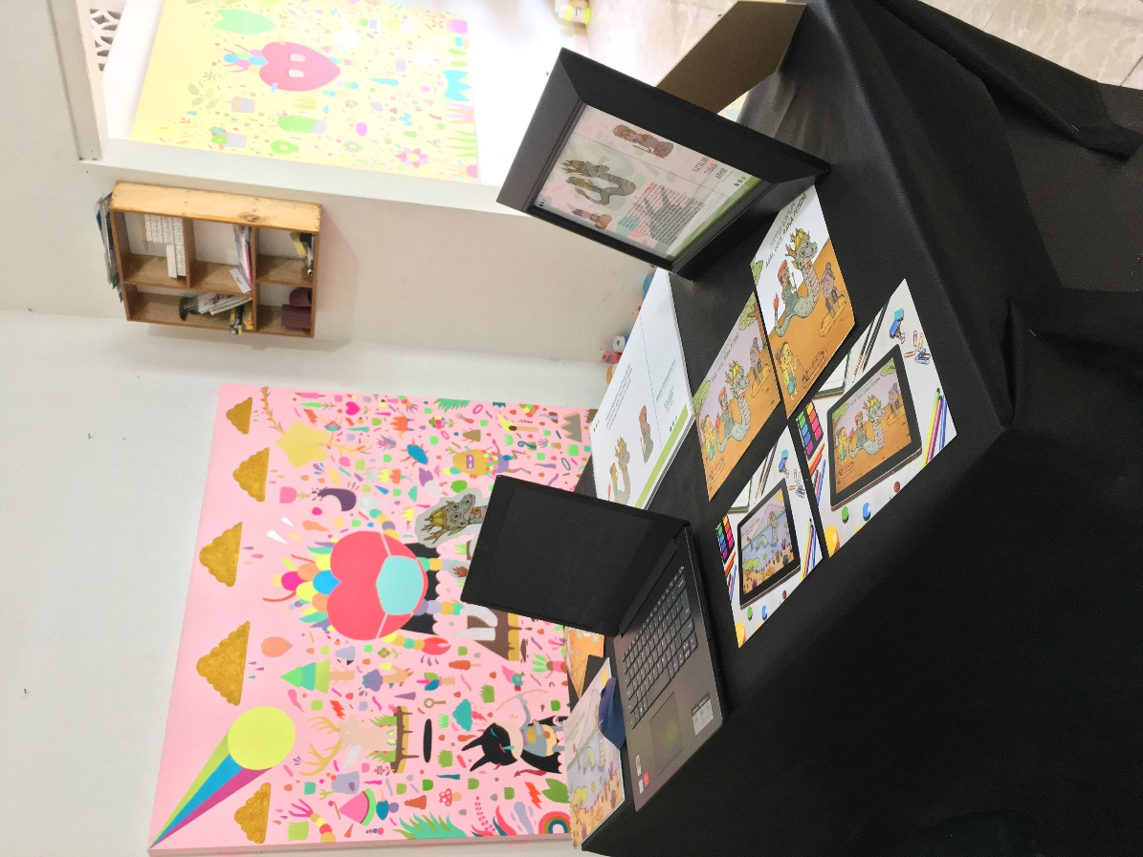

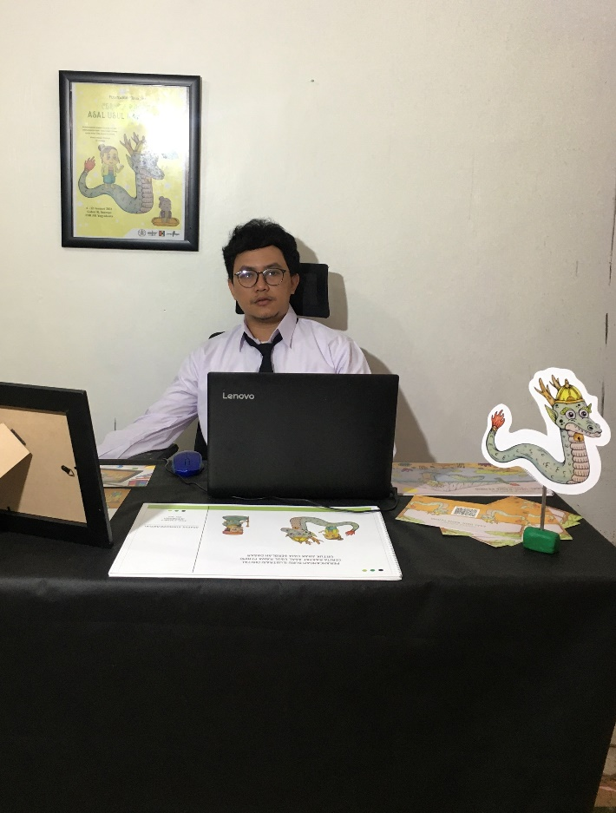
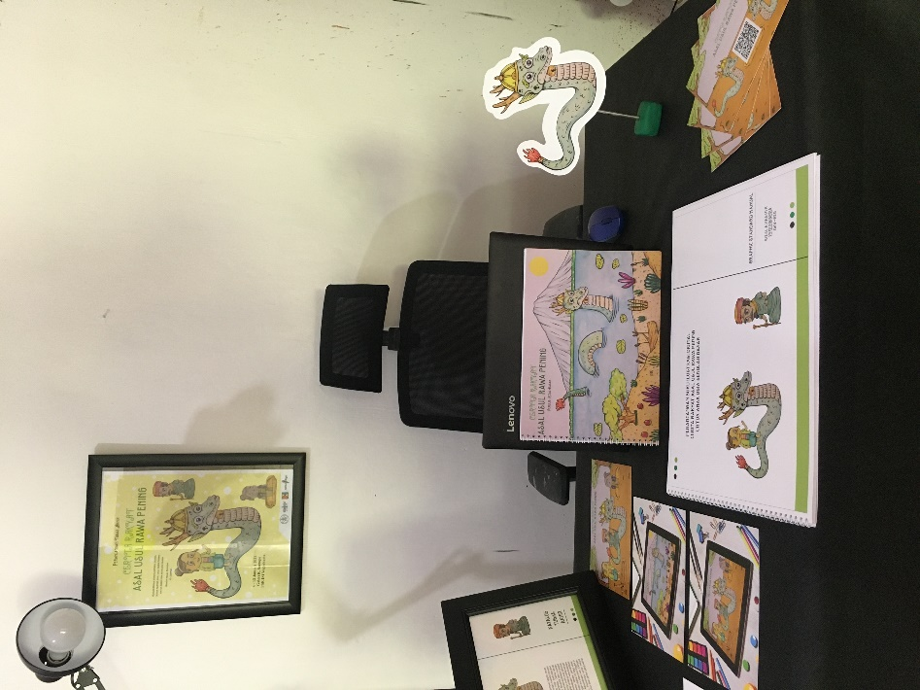
Ujian Tugas Akhir
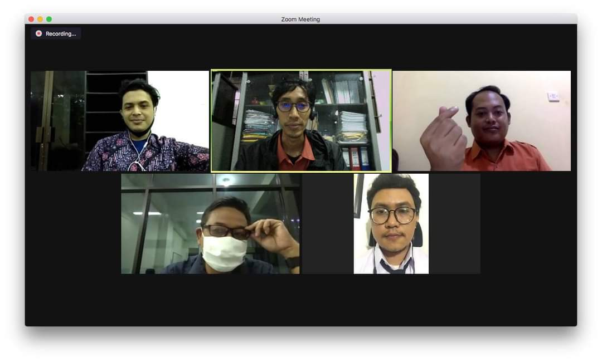

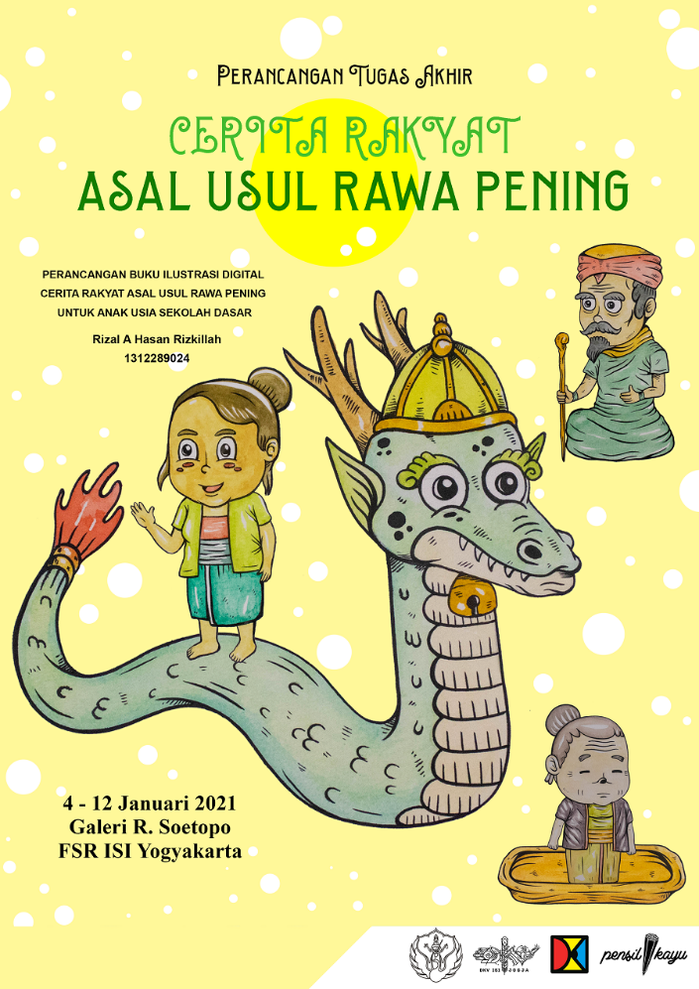
Publikasi Poster

